

中国国际大学生创新大赛（2025）

宁夏大学选拔赛

项目计划书

高教主赛道：☑本科生创意组 □本科生创业组
□研究生创意组 □研究生创业组
青年红色筑梦之旅赛道：□公益组 □创意组 □创业组
产业命题赛道：□产教协同创新组 □区域特色产业组

项目名称： 喵趣行——智慧型一站式旅游服务平台
项目负责人： 林奕淞
联系电话： 13806019599
指导教师： 刘进锋、何洋
书 院： 求是书院

宁夏大学

项 目 摘 要

"喵趣行旅游APP"是一款综合性旅游服务平台，贯彻“旅游社交+快速规划+智能服务+沉浸体验”四位一体创新理念，通过"生态、价值、时空"三维深度赋能，逐步解决传统旅游平台信息孤岛与浅层体验，打造新型旅游体验。App将高德导航、气象数据等8大多源数据流编织成智慧网络，独创六大特色模块——精准路线规划打破行程焦虑，LBS实时社交让旅途邂逅充满惊喜，3D场景还原将目的地提前“搬进”手机等，实现工具和社交深度融合。商业模式上，三级创新模式展现强大生命力，会员增值服务稳筑根基，广告系统提升品牌价值，高毛利旅行商品开拓盈利新蓝海。未来五年，平台将持续针对大学生、年轻旅者核心群体，深入研发智能算法、社交互动和沉浸式技术，打造更智能化、更社交化、更场景化的新一代旅游服务平台。

目录

1 项目背景 1
1.1 政策背景 1
1.2 社会经济背景 1
1.3 技术背景 3
2 项目概述 3
2.1 项目简介 3
2.1.1 产品定位 4
2.2 项目目标 4
2.3 项目内容 5
2.4创新点 6
2.4.1 功能创新点 6
2.4.2 技术创新点 6
3 产品与技术 7
3.1 产品介绍 7
3.2用户界面介绍 7
3.2.1 首页设计 7
3.2.2 智能推荐功能 9
3.2.3 萌宠养成系统 9
3.2.4 地图与导航功能 10
3.2.5 社交与论坛功能 11
3.2.6 用户中心 12
3.3项目功能介绍 12
3.3.1行旅星辉 12
3.3.2天涯共览 13
3.3.3智行方略 14
3.3.4声临其境 14
3.3.5风云先知 14
3.3.6虚实万象 15
3.4 技术介绍 15
3.4.1 前端开发 15
3.4.2 后端架构 16
3.4.3 核心技术 18
4 市场分析 22
4.1 市场概述 22
4.2 目标市场 24
4.2.1 按旅游目的划分 24
4.2.2 按平台类型划分 25
4.3 潜在用户 26
4.4 痛点分析 27
4.4.1 用户核心痛点分析 27
4.4.2 行业痛点分析 28
4.4.3 技术实现痛点 28
4.4.4 竞品未解决的深层痛点 29
4.5 市场需求 29
4.6 市场行情分析 30
4.6.1 PEST技术驱动型环境分析 30
4.6.2 SWOT技术竞争力评估 31
4.6.3 波特五力技术护城河分析 31
4.6.4 市场容量计算 32
4.7 市场趋势 32
4.7.1 AI技术深度渗透，重构旅游服务全链条 32
4.7.2 社交属性与沉浸式体验融合，用户粘性增强 33
4.7.3 个性化与定制化需求主导市场 33
4.7.4 可持续发展与新兴旅行模式 33
4.8 竞争分析 33
4.8.1 市场竞争格局与核心竞品定位 34
4.8.2 技术壁垒与护城河构建 35
4.8.3 潜在威胁与应对策略 36
4.8.4 未来竞争趋势预判 36
5 商业模式 36
5.1 商业模式全景图 36
5.1.1 价值网络构建 37
5.1.2 实体商业化闭环体系 39
5.1.3 商业模式优势 42
5.2 资源配置 42
5.2.1 技术资源 42
5.2.2 数据资源 43
5.2.3 人力资源 43
5.3 成本结构 43
5.4 商业模式评估 44
5.4.1 客户满意度体系构建 44
5.4.2 技术创新实施策略 44
5.4.3合作伙伴发展计划 44
5.5 轻量化商业全链变现体系 45
5.5.1 3D云游内容付费体系 45
5.5.2 广告-会员-萌宠三位一体变现 45
5.5.3 学术数据价值转化 46
5.5.4 轻量级毕业旅行平台 46
5.5.5 场景化电商引擎 46
5.5.6 实物方向落地关键策略 47
5.5.7 风险规避与用户体验平衡 48
5.5.8 冷启动验证方案 48
6 项目团队 49
6.1 团队简介 49
6.2 指导老师介绍 50
6.3 核心成员介绍 50
6.4 项目分工 52
7 财务分析 53
7.1 财务报表 53
7.1.1 资金来源与运用 53
7.1.2 初始投资成本 53
7.1.3 财务预算 53
7.1.4 会计报表 54
7.1.5 关键财务指标 55
7.2 未来一到五年财务预测 56
7.2.1 计算期 56
7.2.2 税金 56
7.2.3 一般假设 57
7.2.4 特殊假设 57
7.3 同行分析 58
7.3.1 同行营收分析 58
7.3.2 新进入市场经济预测 59
7.3.3 非1∶1投入下投资回报 60
7.4 生产成本 60
8 风险预测与控制 61
8.1 风险评估与分析 61
8.1.1 数据安全风险评估 61
8.2 风险预测模型建立 64
8.2.1 用户行为分析 64
8.2.2 威胁情报分析 65
8.3 风险控制与应对策略 66
8.3.1 响应机制建立 66
8.3.2 安全培训与意识提升 67
8.4 风险监控与评估 67
8.4.1 实时监测系统状态 67
8.4.2 定期风险评估 68
8.5 持续改进与优化 68
8.5.1 安全意识培训 68
8.5.2 技术创新与优化 69
9 融资计划 69
9.1 股权结构与规模 69
9.2 融资计划 69
9.2.1 公司融资计划的制定 70
9.2.2 公司融资计划的实施 70
9.2.3 总结 71
9.3 退出机制 71
9.3.1 公司上市 71
9.3.2 股权转让 71
9.3.3 股份回购 71
9.3.4 公司清理 72
10 未来规划 72
10.1 初期规划（1-2年） 72
10.1.1 阶段性目标 72
10.1.2 团队建设方案 72
10.1.3 产品与服务优化计划 73
10.1.4 市场推广实施计划 73
10.2 中期发展规划（3-4年） 73
10.2.1 业务拓展与多元化发展 73
10.2.2 战略合作伙伴关系建立 74
10.2.3 品牌建设与市场地位提升 74
10.3 长期发展规划（5年及以上） 75
10.3.1业领先者地位建设 75
10.3.2 搭建可持续发展体系 75
10.3.3 保障机制 76
附录 77

“喵趣行”—-智慧型一站式旅游服务平台

1 项目背景

1.1 政策背景
随着我国经济的快速发展和人民生活水平的不断提高，旅游业已成为国民经济的重要支柱产业之一。近年来，国家出台了一系列政策，旨在推动旅游业的高质量发展，提升旅游服务的数字化水平，促进旅游与科技的深度融合。
国家“十四五”规划明确提出“发展智慧旅游，提升旅游服务数字化水平”，强调要充分利用现代信息技术，推动旅游服务模式创新，提高旅游服务的智能化、个性化水平，以满足人民群众日益增长的旅游需求。这一政策导向为喵趣行旅游APP的发展提供了明确的方向和有力的支持。
文旅部《关于推动在线旅游市场高质量发展的意见》进一步明确鼓励“旅游与科技深度融合”，提出要支持在线旅游企业利用大数据、人工智能、区块链等技术，提升旅游服务的智能化水平，创新旅游产品和服务模式。这为喵趣行旅游APP在技术创新和业务拓展方面提供了政策依据和保障。
地方政府也积极响应国家政策，纷纷出台相关支持措施。例如，厦门出台了一系列支持数字经济发展的政策，鼓励企业开展数字化创新，推动传统产业与数字经济的深度融合。这些政策为喵趣行旅游APP在厦门地区的落地和发展提供了良好的政策环境和资源支持。

1.2 社会经济背景
基于国家统计局的统计研究表明，随着我国经济的持续发展和居民收入水平的不断提高，消费市场呈现出旺盛的增长态势。2025年1—4月，社会消费品零售总额达到161845亿元，同比增长4.7%，其中4月份同比增长5.1%，消费增长呈进一步扩大趋势。特别是餐饮行业消费增长显著，1—4月餐饮收入增长5.2%，反映出居民消费心理和预期的积极变化。

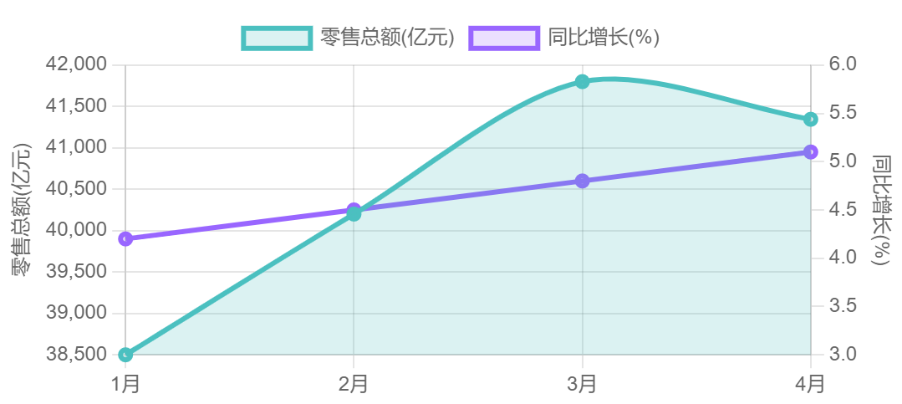
图1 2025年1-4月社会消费品零售总额及增长率
同时，线上消费与线下消费实现同步增长，限额以上零售业单位中便利店、专业店和超市分别增长9.1%、6.4%和5.2%；同期全国网上零售额同比增长7.7%，其中实物商品网上零售额增长5.8%，占社会消费品零售总额的比重为24.3%。
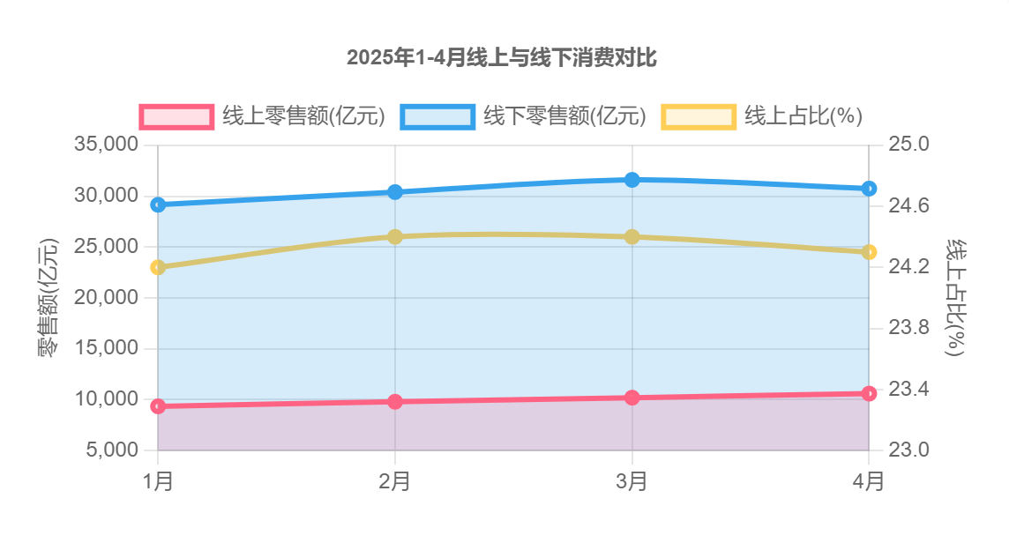
图2 2025年1-4月线上与线下消费对比
此外，县乡消费市场增长快于城镇，1—4月份，县乡消费品零售额同比增长5.1%，增速比城区消费品零售额高0.7个百分点，县乡消费品市场规模占社会消费品零售总额的比重达到39.4%，占比较上年同期提高0.2个百分点。
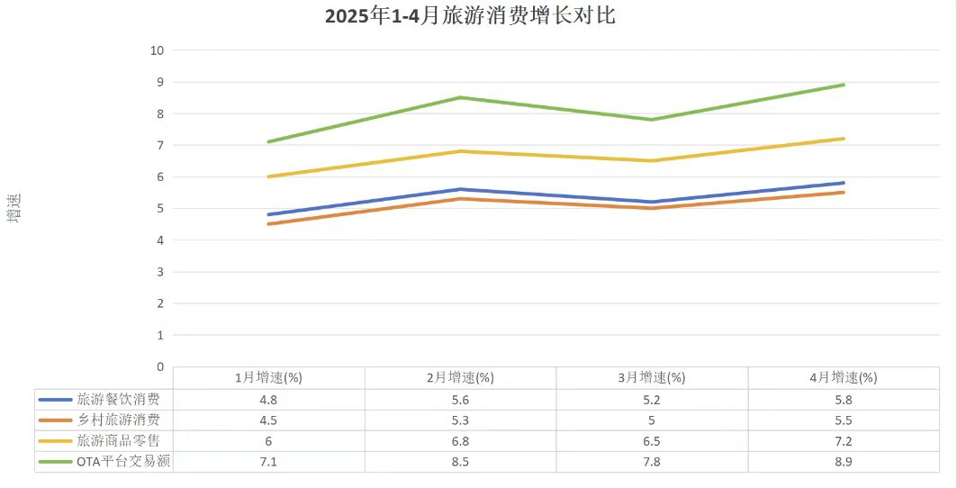
图3 2025年1-4月旅游消费增长对比
这些数据表明，我国消费市场潜力巨大，居民消费能力和意愿不断增强，根据2025年1-4月最新消费增长对比数据显示，其与旅游密切相关的消费领域呈现快速增长态势，这为旅游业发展注入强劲动力。

1.3 技术背景
以下是一些关键的现有技术，它们为喵趣行旅游APP的开发和运营提供了有力指导：
1.高精度定位技术
高精度定位技术是现代旅游服务的核心。通过集成高德地图API，平台可实现5米以内的精确定位。用户能轻松获取当前位置信息，实时导航至目的地，并查看附近景点、酒店和餐厅。
2.大数据与人工智能
大数据与人工智能的结合为旅游服务带来了智能化体验。通过对海量用户数据的分析，平台能够生成个性化的行程规划、费用预算和定制化攻略。基于用户的历史行为和偏好，系统可推荐符合用户兴趣的景点和活动，提供精准的旅游建议，从而提升用户满意度。
3.AR/VR技术
平台使用3D建模技术，为旅游体验增添了新的视角。通过3D建模将著名景点和地标建筑以高精度的三维模型形式呈现给用户。用户可以在APP中自由旋转、缩放这些模型，从不同角度欣赏建筑细节，提前规划游览路线，增强对景点的直观感受，提升旅行的期待感和体验感。同时以AR和VR技术为旅游体验带来了全新维度。平台利用这些技术，为用户提供沉浸式的景点游览体验。用户可以通过手机摄像头或VR设备，360度全方位查看景点建筑和景观，仿佛身临其境。
4.实时数据传输与处理
5G技术的普及使实时数据传输和处理更加高效。平台能够实时获取和处理天气信息、景区人流量、交通状况等数据，为用户提供及时的旅行建议和预警，帮助用户更好地规划行程。

5.计算机视觉（图像识别）技术
平台运用AI图像识别技术，可实时识别景区场景和地标建筑，提供智能导览服务。当游客拍摄景点照片时，系统会自动匹配对应的景点信息，并推送详细的专业讲解，帮助游客深入了解景点文化内涵。

2 项目概述

2.1 项目简介
“喵趣行旅游APP”是一款集旅游社交、智能规划、实时服务、沉浸式体验于一体的综合性旅游服务平台。它以“生态、价值、时空”三维赋能，致力于打造高效沉浸的新型旅游体验。
在生态维度，平台构建了丰富的旅游社交网络；在价值维度，提供个性化的智能推荐服务；在时空维度，打破传统旅游的时空限制。
通过创新的服务模式，喵趣行旅游APP为用户提供从行前规划、行中体验到行后分享的全流程数字化服务，构建“用户-服务商-目的地”的良性互动生态，实现旅游资源的智能匹配与价值重构，推动传统旅游服务向智能化、个性化、沉浸式方向升级。

2.1.1 产品定位
喵趣行旅游APP旨在打造“旅游社交+快速规划+智能服务+沉浸体验”四位一体的一站式旅游平台，覆盖“行前规划—行程服务—行后分享”全流程。其差异化竞争点如下：

1.社交属性
通过打卡点亮、贴吧互动、攻略分享等多样化社交功能，有效提升用户粘性。用户可实时记录旅行足迹，与同好交流旅行心得，分享实用攻略，共同打造活跃的旅游兴趣社区。这一社交体系不仅增强了用户间的互动连接，更为平台积累了丰富的UGC内容资源，持续推动社区生态的良性发展。

2.智能内核
基于用户偏好生成个性化路线、预算及攻略，实现“千人千面”的旅行方案。APP通过智能算法分析用户的出行时间、预算、兴趣偏好等因素，自动生成个性化的行程规划方案，用户还可以根据实际情况进行灵活调整，确保行程的合理性和可行性。

3.快速出行
依托高效推荐算法与大数据分析，结合用户历史数据及实时信息和自行勾选目的地，快速生成包含交通方式、路线规划、时间预估等的最优出行方案，精准推荐景点、餐厅、酒店。优化界面设计，一键进入功能，操作流程简洁直观，降低使用门槛。其核心价值在于提供高效、便捷、个性化的出行解决方案，节省时间，提升效率，让用户轻松启程，无忧前行。

4.沉浸体验
基于3D建模和数字人技术，通过实时渲染与智能交互，实现历史场景沉浸式还原与互动，提供高效出行规划与推荐，节省时间，提升效率，满足快速出行需求。其核心价值在于提供高效便捷的出行规划与推荐，通过智能算法和实时信息更新，优化用户出行体验，节省时间成本，提升出行效率，满足现代游客对快速出行的需求。

2.2 项目目标

1.构建高效智能旅游服务平台
本项目依托微服务架构与云计算，整合高德导航、气象局等多源数据，构建旅游大数据中心，实现从行程规划到社交分享的一站式智能服务，推动旅游服务数字化、智能化升级，满足现代游客高效智能服务需求。

2.优化用户体验与提升满意度
本项目利用深度学习算法打造个性化推荐引擎，结合用户画像和行为数据，提供精准行程规划、费用预算和实时天气信息。借助3D建模技术，从景观预览、文化体验到互动娱乐多维度增强用户参与感，以科技赋能提升旅游产品吸引力和用户感知价值，构建长效服务口碑。

3.拓展应用场景与服务范围
聚焦旅游行业数字化、智能化趋势，探索旅游社交、AI行程规划、多端实时响应服务，构建全场景智慧旅游体系。与多业态商家深度合作，整合资源，拓展服务广度深度，打造一站式服务生态闭环，精准满足用户多样化需求，提升平台能力与竞争力。

4.建立评估与反馈机制
构建用户反馈与数据分析体系，依托大数据和AI技术，全周期监测平台运行和用户行为，整合多维度信息，精准定位服务短板和产品痛点，形成闭环管理机制，持续提升平台性能和服务效率，确保高效稳定运行，提供卓越旅游服务体验。

2.3 项目内容

1.数据收集与预处理
整合多源异构数据，接入高德交通流量API和气象局预报，构建旅游大数据采集体系，确保数据准确完整，为功能开发奠定基础。

2.技术优化与创新
融合深度学习和大数据分析，实时采集多元数据，提供精准行程规划和景点推荐，具备强大数据处理能力，保障个性化服务稳定可靠，提升数字化旅游体验。

3.用户体验优化
基于用户反馈和数据分析，改进界面设计与操作流程，简化功能步骤，提升响应速度，提供完善指引与客服支持，确保流畅便捷体验。

4.合作与推广
深化与景区、酒店、餐饮等合作伙伴协作，打造一站式服务平台。采用“线上精准投放+线下沉浸式活动”的营销策略，扩大品牌影响力和用户覆盖，实现平台价值与用户规模双提升。

5.安全与隐私保护
建立严格的数据安全和隐私保护机制，确保用户数据的安全性和隐私性。遵守相关法律法规，保护用户权益。

2.4创新点

2.4.1 功能创新点

1.“旅游社交+快速规划+智能服务+沉浸体验”四位一体创新理念
官方论坛为用户提供交流平台，便于旅行者相互交流，了解景点以规划路线；快速规划一键生成行程，节省用户时间，使用户获得更好的旅行体验；为个性化需求较高的用户推荐智能服务；手机端第一/第三视角沉浸体验景点3D模型，提升旅行兴趣；

2. 基于游客偏好智能推荐旅行路线【你的旅游你做主】
基于用户的旅行喜好，交通偏好规划路线，提供个性化旅游攻略和路线，满足用户差异化需求。喜欢安静氛围，享受自然景观的用户能得到专属小众路线推荐；喜欢美食，玩乐的用户会得到包含众多美食，娱乐地点的路线推荐；摄影爱好者能获取摄影点位最佳游览路线。

3. 智能微度假生态平台（全周期服务链：行前规划——行程服务——行后反馈）
为用户提供全流程服务，方便快捷。行前可提供目的地攻略、票务预订等；行程中提供交通、住宿协调等服务；行后方便用户反馈体验，利于平台改进。有利于为时间有限、追求便捷的旅行者规划微度假；

4. 六大功能模块的「场景化创新」
根据不同旅行需求定制功能板块，更贴合用户需求，提升用户体验。
（1）行迹生辉：为用户提供旅行打卡和社交分享平台。
（2）天涯共览：为用户提供实时交流平台，利于用户了解景点，获取攻略。
（3）智行方略：根据用户旅行偏好为用户规划最适合的路线。
（4）声临其境：通过定位系统识别用户位置，推送当前位置的景区讲解。
（5）风云先知：对接气象平台，实时获取天气信息，为用户提供出行建议，物品清单及穿搭建议。
（6）虚实万象：提供第一人称沉浸式游览景点功能，了解景区构造，激发旅游兴趣。

5. 广告引流（精准获客）→会员体系（深度绑定）→萌宠经济（情感变现）
多元化盈利模式，广告可引入商家合作，商家可以通过平台广告推广旅游产品；会员服务提供增值权益收费，享受专属折扣，并提供更高效的智能服务；电子宠物养成系统吸引青年群体，使用户在旅行途中有萌宠做伴，通过打卡，充值等方式解锁更多陪伴服务。

2.4.2 技术创新点：智能化旅游Agent的核心技术创新

1.混合大模型智能工作流
集成豆包 1.5Pro（精准意图识别、用户问题提取优化）与DeepSeek-32k（超长上下文处理、流式响应），通过智能路由（过滤无关问题降低成本）和知识库搭配联网检索插件，高效生成权威解答。

2.动态实时知识库，资源库引擎
服务器，COZE平台资源库集中存储结构化旅游数据（景点、行程、消费），支持Agent智能调取，并实现APP用户行为数据（如App新增高热度旅行分享）实时同步更新，确保信息准确性与即时性。

3.深度集成语音交互闭环
整合TENAgent语言引擎，COZE语言模块，实现全链路语音交互（输入→转文本→核心处理→转语音→输出），结合用户对话状态跟踪，提供自然流畅的沉浸式体验。

4.数据驱动闭环优化
自动记录用户问题至多维表格，分析热点难点，驱动知识库与服务持续迭代。

3 产品与技术

3.1 产品介绍
喵趣行旅游APP包含多个特色模块：
1.行旅星辰：用户能够在此模块记录旅行足迹，分享旅行中的照片与文字内容，查看历史打卡信息，还能与其他用户进行互动交流。
2.天涯共览：该模块支持用户实时共享位置，方便与其他游客交流景点的实时情况，从而获取实用的旅行信息。
3.智行方略：依据用户的出行时间、预算以及兴趣偏好，此模块会生成个性化的行程规划，并提供费用预算及调整建议。
4.声临其境：借助数据库资料，通过定位检测讲解和拍照识别讲解的方式，帮助用户了解历史文化等方面的故事。
5.虚实万象：提供3D景点游览功能，支持虚拟导游互动，能够实现场景还原以及文化故事的可视化呈现。
6.风云先知：具备实时天气预警功能，还会推荐出行清单，并结合天气动态联动周边商业服务。

3.2用户界面介绍

3.2.1 首页设计
- 清晰的导航
顶部导航栏分类明确，支持一键跳转至核心板块（如智能推荐、萌宠养成、地图导航等），降低用户寻找成本。
- 视觉层次设计
首屏采用萌宠养成系统动态展示，强化趣味性；配色符合品牌VI规范，突出“喵趣行喵”主题。
- 核心内容直出
首屏聚焦萌宠系统，通过宠物状态实时反馈（根据旅游进度变化）直观展示平台特色。
- 智能互动组件
右下角常驻萌宠互动入口，支持触摸反馈与语音交互；中央萌宠小家入口采用动态房屋图标，点击后展开3D全景小屋，支持直接投喂/换装等操作，提升用户参与度。
- 全端响应式适配
移动端重构信息流，折叠次要内容，确保关键功能（如地图导航、萌宠养成）触手可及。
- SEO友好架构
标题标签含行业关键词（如“个性化旅游推荐”“掌上导航”），动态内容生成规范的语义化HTML结构。
- 性能优化
图片懒加载+资源压缩，首屏加载时间＜1.5s（通过WebPageTest验证）。
- 安全认证标识
页脚展示SSL加密认证与GDPR合规声明，增强用户信任度。

图4 “喵趣行”首屏加载 图5 “喵趣行”主页导航

3.2.2 智能推荐功能

1. 个性化推荐
根据用户年龄、性别、预算等数据，通过算法生成定制化旅游地点推荐。

2.智能路线规划
动态生成行程单并在推荐页面与地图导航页面可视化展示，支持用户实时调整景点顺序与交通偏好。

3. 增强型数据整合
实时检索最新景点开放信息及用户评价，补充推荐结果的时效性与准确性。
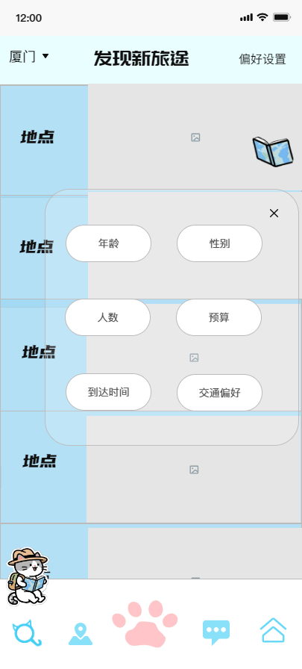
图6 “喵趣行”个性化行程规划

3.2.3 萌宠养成系统

1. 成就收集机制
用户通过旅游打卡解锁不同地点并获得成就徽章，同步提升萌宠等级并解锁新装扮。

2. 互动体验优化
保留萌宠头像浮窗，点击萌宠触发动态响应，智能感知用户行为（停留页面超过2分钟 → 冒出气泡提示"要不要去看看XXX景点？"），增强用户旅程陪伴感。

3. 多端同步数据
萌宠状态云端存储，跨设备登录时可延续养成进度。

4. 跨功能联动设计
支持在首页、地图、论坛等所有界面实时显示并跨功能联动。如：地图导航时，萌宠会趴在路线终点旗帜上；社交发帖时，自动推荐带萌宠表情的贴纸；此外，可合影并生成"萌宠到此一游"打卡图。
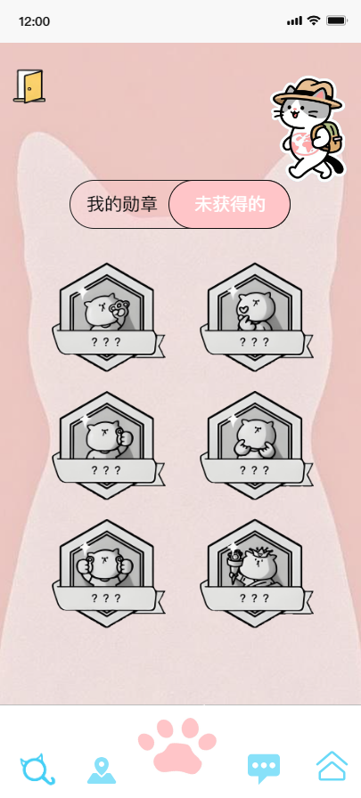
图7 勋章收集系统 图8 萌宠养成系统

3.2.4 地图与导航功能

1. 多模式地图
提供2D、3D卡通地图与第一人称视角等多地图模式，支持自由切换、手势缩放与景点标签筛选，提升导航体验。

2. 智能筛选系统
分类图标显示酒店、餐厅、景点等POI，点击顶部酒店按钮，可一键筛选出酒店并在地图上立即隐藏其他类型标记，可同时勾选"酒店+景点"等组合筛选。

3. 打卡点亮功能
用户访问景点后自动点亮地图，生成“旅行足迹”报告并获得景点勋章，可分享至社交平台。

4. 路线管理
在地图标注已规划/已完成行程，支持导出为PDF或图片格式。
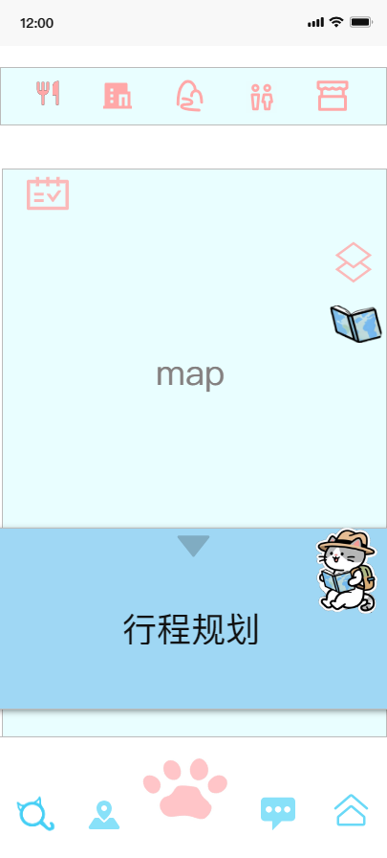
图9 出行推荐 图10 个人旅行足迹

3.2.5 社交与论坛功能

1. 社区互动
按地理位置划分讨论帖，用户可发布游记、点评景点或参与话题投票。

2. 智能榜单生成
基于论坛关键词热度自动生成“热门景点TOP10”“高性价比酒店”等动态榜单。

3. 智能发帖入口
中央悬浮猫爪按钮，点击后可快速发帖，降低用户寻找成本。

4．个人主页集成
动态展示用户的年度旅行数据、成就徽章与发帖记录。
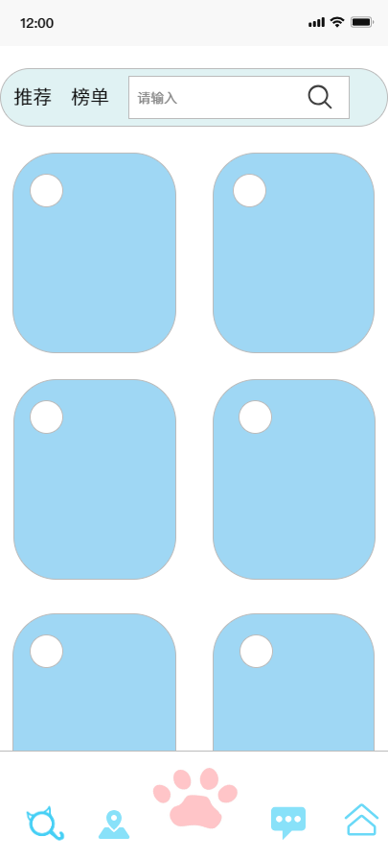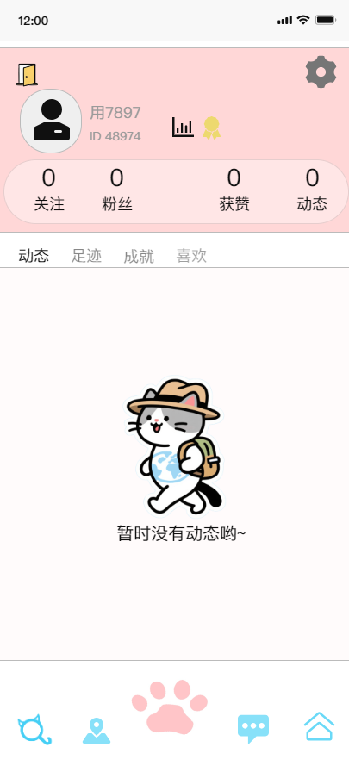
图11 社区互动 图12 个人主页集成 图13 论坛排行榜

3.2.6 用户中心

1. 账号管理
支持手机号快速登录/注册，第三方账号（微信、QQ、支付宝）绑定与解绑。

2. 隐私设置
个人信息收集清单与第三方共享管理。

3. 通用设置
支持主题切换与消息通知设置。

4. 数据管理
用户清除缓存（保留重要数据），设置足迹记录。

5. 关于应用
版本信息与用户协议入口。
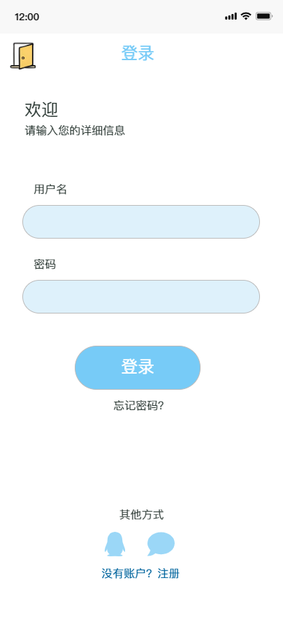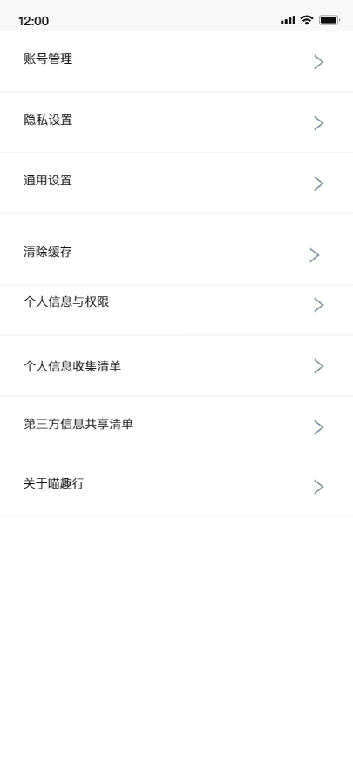
图14 账号管理界面 图15 关于应用

3.3项目功能介绍

3.3.1行旅星辉 （旅游打卡/社交分享）

1.旅游打卡地区点亮
踏入景区、酒店或美食胜地，APP会如同一位贴心的旅行伙伴，即刻捕捉用户定位信息，在电子地图上点亮对应位置，绘制一幅个性化旅行足迹地图。每一个点亮的图标，点击它，便能瞬间回溯当时的美好,清晰呈现的历史打卡时间.上传的照片，详细的文字记录，帮助轻松回顾每一段精彩旅程，直观展示自己的旅行成就。

2.景区/酒店/美食排行榜
基于用户真实评分、评论数量、打卡频率等多维数据，结合专业算法加权计算，实时更新景区、酒店、美食排行榜。自由选择按地区、热门程度、评分高低等维度筛选查看，还有“景区”“酒店”“美食”等热门标签，精准定位符合自己需求的优质目的地，快速锁定心仪选项。

3.贴吧留言
为快速获取有效信息，设置了智能分类标签和精准搜索功能。只需输入关键词，就能直达心仪的讨论留言。同时，帖子热度排行榜实时更新，热门景点突出问题、周边分享一目了然。
在保留评论、点赞、转发等经典互动形式基础上，我们创新打造沉浸式交互体系。「语音评论」功能将旅途中的兴奋与感慨化作可收藏的声波明信片，让情感穿透文字直达人心；「话题投票」以趣味议题激发用户参与，例如「XX城市必打卡美食TOP3」实时生成可视化榜单，让大众偏好以动态数据图谱的形式跃然眼前。

4.经验分享
在分享平台，这里不仅是旅游攻略、景点体验、美食推荐等图文、视频的汇聚地，更是为旅游爱好者量身打造的舒适有趣的社交平台。互动交流层面，除了内容收藏、转发、评论功能，还新增了“实时弹幕互动”，在观看精彩旅游视频时，可与其他用户即时分享感受，营造热闹的“云旅游”氛围。

3.3.2天涯共览 （实时共享/导航出行）

1.实时共享
开启定位功能，解锁全新的位置社交体验，轻松与附近的游客“互联”，获取第一手旅游情报！​
开启定位或通过搜索区域，就能发现该区域附近在线游客的图标。点击图标，弹出的聊天框，支持文字、语音两种交流方式，展开交流，如询问“XX 景点现在人多吗”“景区内是否有停车位”等。同时，为保护被提问者的隐私安全，系统将会自动筛选出3到5个在景点附近的人，而在景点周围的人只会被推荐三次，无需担忧过多的提问和交流。​

2.高德集成
嵌入高德地图功能，用户选择目的地后，可一键发起导航。提供多种出行方式的路线规划，包括驾车、公交（到站时间提醒）、步行、骑行、打车（窗口）等，并显示预计到达时间、距离。导航过程中实时播报路况信息，遇到拥堵自动重新规划路线，确保用户顺利抵达目的地。

3.3.3智行方略（攻略规划）

1.偏好预知和攻略规划
输入旅行天数、旅游偏好（如醉心自然风光、探寻历史人文，或是开启一场舌尖上的美食之旅）、预算范围等信息，智能算法启动，量身定制旅行攻略。​
智能算法深度整合景区、交通、酒店、美食等数据，自动生成多条详细旅游路线。结合实时交通路况，推荐最优交通方式，无论是公交、地铁、打车，还是租车自驾，都附上详细的换乘信息和预计耗时，避免迷路与时间浪费。
在住宿与美食推荐上，系统会依据预算，筛选出评分高、口碑好的酒店与餐厅。酒店详情页展示真实住客评价、房间实拍图；美食推荐附带招牌菜品、人均消费，还能提前预订热门餐厅，避免排队烦恼。

2.费用智能预算
旅行费用预算功能，如同一位贴心的“财务管家”，让旅行消费清晰明了、轻松可控！
生成旅游路线后，系统会基于各景点门票价格、实时交通费用、酒店住宿报价、当地餐饮消费标准等多维数据，自动计算出较为详细的旅行总费用预算。为了满足不同用户的预算需求，支持“动态费用调整”。若总费用超出预算，只需点击费用明细中的某一项，如酒店住宿，系统将即刻为你推荐同区域性价比更高的酒店。

3.3.4声临其境（定位讲解/拍照识别讲解）

1.定位检测讲解
当用户进入景区后，APP通过定位系统自动识别用户位置，推送当前所在位置的景点讲解内容。讲解形式为文字和语音，详细介绍景点的历史背景、文化内涵、特色景观等信息。用户可随时点击播放、暂停语音讲解，也能查看文字说明加深理解。

2.拍照识别讲解
在景区内拍摄景点照片，APP利用图像识别技术，自动匹配对应的景点信息，并提供详细讲解。例如，拍摄古建筑照片，APP会识别建筑名称，展示其建造年代、建筑风格、相关历史故事等内容，让用户更深入了解景点背后的文化。

3.3.5风云先知（实时天气/出行建议）

1.实时天气提醒
与气象数据平台对接，实时获取用户当前位置及旅游目的地的天气信息。在 APP 首页、行程详情页等多处展示未来数天的天气预报，包括温度（温度较高/低时，给用户推荐周围的冷/热饮店，实现降温/保暖）、天气状况（晴、雨、雪等）、风力风向等。遇到恶劣天气，如暴雨、大风、高温等，及时推送预警通知，提醒用户注意出行安全。

2.出行清单/穿搭推荐
根据用户规划的旅游景点特点和天气情况，智能生成个性化的出行清单，列出必备物品，如前往海边需携带泳衣、防晒霜；登山需准备运动鞋、登山杖等。同时，结合天气温度和当地文化特色，推荐合适的穿搭方案，如天气炎热推荐轻薄透气的衣物，前往少数民族地区推荐符合当地风格的服饰，让用户旅行更舒适、便捷。

3.3.6虚实万象（3D 第一/三人称游览）

1.第一人称沉浸式游览
景区预体验模块，借助前沿科技，以第一人称视角“沉浸式”闯入景区，提前感受特色文化，为旅行注入满满期待。利用3D 建模，进入模块后，你将仿佛“瞬移”到景区入口，自由探索每一处角落，无论是想提前熟悉景区构造，还是想沉浸式感受当地文化，这个预体验模块都能满足你的需求。出发前先“探路”，让期待值拉满。

2.3D建模掌上可视化
全景可视化功能，就像配备了一台 “上帝视角望远镜”，全方位、沉浸式探索远方的精彩。通过高精度卫星地图与3D建模技术的深度融合，以俯瞰视角浏览城市全貌，直观看到城区布局、地标建筑分布，了解各区域特色。轻轻缩放画面，就能聚焦到具体景区，景区内的景点分布、道路走向、景观设施等细节。

3.4 技术介绍

3.4.1 前端开发

1.动画与交互效果
View 动画（Tween Animation）：通过对场景里的对象做图像变换（平移、缩放、旋转、透明度）产生动画效果，是渐进式动画，可通过 XML 或代码定义。帧动画（Drawable Animation）：顺序播放一系列图像产生动画效果，类似图片切换动画。喵趣行图标,以及开始界面有一些简单的动画效果，例如如小猫眨眼、尾巴摆动等，可以利用多种定义动画关键帧，通过不同animation 属性应用到对应的元素上。然后对小猫眼睛元素设置眨眼变化，实现眨眼动画。用以留存用户对于喵趣行的第一印象。

2.JavaScript交互
实现更复杂的功能交互，如点击图标小猫有功能响应等，可通过 JavaScript 监听 DOM 事件，当用户点击图标时触发相应的动画或模块功能。例如，当用户点击APP自带喵趣行悬浮球时将自动弹出各类功能导航。

3.未来跨平台规划
采用React Native（JavaScript+原生组件）实现跨平台适配，兼容iOS/Android系统，确保用户在不同设备上都能获得一致的体验。

3.4.2 后端架构
基于Spring Boot构建微服务架构，数据库使用多种类型数据库缓存并用，提高系统的响应速度和数据处理能力。

1.数据库
通过数据库研究用户特点：在数字化转型背景下，数据驱动决策已成为现代商业运营的核心范式。本研究基于旅游服务平台用户数据库，构建"数据采集-特征分析-决策应用"三位一体的研究框架，通过系统性分析用户行为特征，为产品优化和服务升级提供数据支撑。
- 数据采集与整合
搭建完善的用户数据库，全面收集用户在平台上的行为数据，包括但不限于浏览记录、消费频次、停留时长等，同时整合用户注册信息、历史订单评价等多源数据，构建完整的用户数据画像。
- 用户特点深度分析
利用大数据分析工具，从年龄、性别、地域、消费能力等维度对用户进行分类，剖析不同群体在景区选择、酒店偏好、餐饮消费等方面的独特需求与行为模式，挖掘用户潜在需求与消费倾向。
- 数据驱动决策
依据数据库分析得出的用户特点，针对性优化平台服务，如为偏好高端酒店的用户精准推送奢华住宿套餐，为热衷小众景点的用户推荐特色旅游路线，实现精准营销与个性化服务，提升用户体验与转化率。

（4）MySQL
一种常用的开源关系型数据库管理系统。它具有高性能、可靠性和易扩展性 。喵趣行中用户的行程信息（如行程日期、景点安排、交通预订等）、用户基本信息（姓名、账号等）、账单记录等结构化数据可以存储在MySQL中，利用其强大的 SQL 查询语言，方便进行数据的增删改查操作，满足多维度筛选（如按城市、标签、天数筛选行程）等功能需求。

（5）PostgreSQL
同样是开源的关系型数据库，增添数据库的灵活性，支持复杂的数据类型和高级特性，如数组、JSON 数据类型等。对于喵趣行中存在的一些细节化，结构化且需要复杂查询和事务处理的数据（比如用户分享的旅游笔记等包含多种格式内容的数据 ），PostgreSQL能很好地支持，同时它在数据完整性和并发性控制方面表现出色，保障多用户同时操作数据的准确性。

2.数据存储架构
(1) 混合数据库设计
表1 喵趣行旅游APP数据存储选型
景点静态信息 | 关系型数据库 | PostgreSQL（带PostGIS）
用户行为数据 | NoSQL数据库 | MongoDB（JSON文档）
实时位置数据 | 内存数据库 | Redis GEO
路线历史记录 | 时序数据库 | InfluxDB
（2）动态实时资源库：在服务器，COZE平台资源库集中结构化存储旅游数据（景点、行程、消费），支持大模型智能调取资源库并搭配联网搜索。后续将实现APP用户行为数据实时同步更新（如App新增的高热点旅行分享，新的攻略），确保资源库中信息的准确性与实时性。

3.服务器

（1）服务器架构
采用分布式架构，以应对不同功能模块的需求和的高并发情况。例如，将用户管理、行程数据存储、地图服务接口调用等功能分布在不同的服务器或服务模块上，提高系统的可扩展性和稳定性。

（2）缓存机制
为提高数据访问速度，会使用 Redis 等缓存数据库，对一些经常访问但不常变化的数据（如热门景点信息、常用的行程模板等）进行缓存，减少对数据库的直接访问压力。使用Redis缓存高频查询：城市热门景点列表（TTL=24h）和经典路线模板（TTL=72h）。
缓存更新策略：当管理员修改景点数据时，触发Cache-Aside更新。

（3）负载均衡
采用负载均衡技术，如 Nginx 等，将用户请求均匀分配到多个服务器上，避免单个服务器负载过高，提高系统的并发处理能力和可用性。
监控与运维，使用监控工具（如 Prometheus、Grafana等）对服务器的性能指标（如CPU 使用率、内存占用、网络流量等）进行实时监控，及时发现并解决潜在问题。同时，采用 Docker 等容器技术方便服务器的部署和管理，以及进行自动化运维操作。

（4）数据安全
对用户的个人信息、行程数据等进行加密存储，例如使用加密算法对密码等敏感信息进行加密处理。同时，遵循相关法律法规，确保用户数据的安全和隐私。

（5）防止网络攻击
设置防火墙，过滤非法请求；进行安全漏洞扫描和修复，防止黑客攻击和数据泄露。

3.4.3 核心技术
- 地图规划与定位技术

（1）基础功能
引入API脚本：在 HTML 文件中引入高德地图 JavaScript API 的脚本。
创建地图容器：在 HTML 中创建一个 <div>元素作为地图的显示容器，并通过 CSS 设置其样式（如高度、宽度等）。
初始化地图：通过 JavaScript 代码初始化高德地图对象，设置地图的中心点坐标、缩放级别等参数。
获取定位并显示：可以使用浏览器的定位功能获取用户位置（需用户授权），然后将位置坐标传递给高德地图API，在地图上标记出用户位置；或者直接调用高德地图 API 的定位相关接口（如果有提供）来获取位置并展示。

（2）其他功能拓展
周边信息检索：调用高德 API 的本地搜索功能，检索定位点周边的景点、餐厅、酒店等兴趣点（POI），并在地图上展示出来。
路径显示：如果需要为用户提供从当前定位点到其他地点的路线规划，可以使用高德 API 的路径规划功能，设置起点（当前定位点）、终点等参数，获取规划好的路线并在地图上绘制出来。
推荐算法：旅游攻略规划系统技术实现原理。
- 景点推荐模块

（1）基于位置的热门景点推荐
技术原理：通过用户选择的城市名称，调用高德地图API或本地数据库，获取该城市的POI（兴趣点）。
数据智能筛选：使用协同过滤算法（如Surprise库）分析用户历史行为数据结合实时热度数据（访问量/评分）进行加权排序。

（2）多维度过滤机制
实现标签系统：自然景观/历史遗迹/亲子娱乐等分类标签。
用户偏好匹配：根据用户画像（年龄/旅行类型）动态调整推荐权重。

（3）空间索引技术
使用GeoHash算法建立地理索引：将路线周边1km范围划分为9宫格区域。
通过Redis GEO命令快速检索POI：GEORADIUS hotels 经度 纬度 1 km。

（4）推荐策略
酒店推荐：基于路线终点位置 + 用户预算过滤。
美食推荐：结合时间上下文（午餐时段推快餐，晚餐推正餐）。
- 路线规划引擎

（1）智能路径生成
调用高德地图API获取各个景点间的智能路径。
时间预估模型：游玩时间 = 基础时间（游玩时间，来自景点数据库） × 拥挤系数（实时API获取）路程时间 = 路径距离 / 交通速度。

（2）成本计算系统
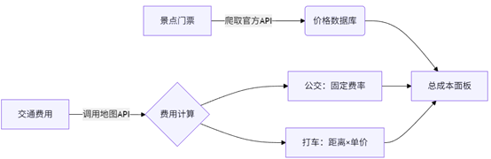
图16 旅行成本计算

4.3D建模：

（1）3D模型搭建
选择了ThingJS森园区，即CampusBuilder，ThingJS森园区是由北京图扑软件科技有限公司打造的基于ThingJS平台的园区数字化解决方案 。他可以运用3D建模、GIS等技术，对园区建筑、道路、绿化、设施等进行1:1高精度还原，呈现园区全景。使用者可从宏观视角掌握园区布局，也能深入查看单个建筑或设施细节。拥有丰富的资源库以及强大的科幻效果渲染。同时基于先进的三维实时互动引擎技术，无需任何开发就能让用户在虚拟世界中获得沉浸式游览体验。

图17 3D城市可视化建模
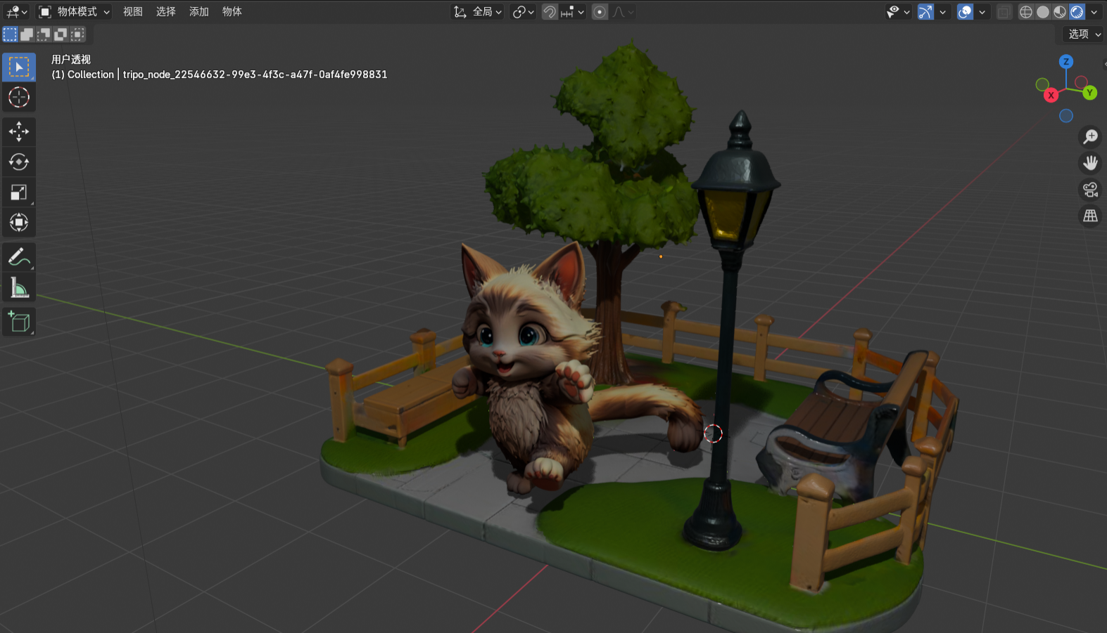
图18 3D建模
- 模型存储及调用
在完成模型的搭建及渲染之后，将其上传至CampusBuilder的模型库，并将其同步场景到ThingJS平台，获取场景的在线地址（资金充足的情况下我们也可以将其下载以离线使用）。
- 前端整合
HTML前端框架页面的<head>标签中添加ThingJS的JS库，以便通过场景在线地址获取模型。同时在HTML中添加一个<div>用于显示模型场景，设置其尺寸将长宽高占满页面。
- 场景显示整合
在完成创建CampusBuilder模型的展示平台之后，计划用JavaScript编写加载场景（在 HTML 的<script>标签或单独JS文件中，初始化ThingJS应用并通过在线地址加载场景）。接下来我们需要在JavaScript代码中获取之前添加的模型，将其添加到场景展示的容器中。
- 细化交互方式
在3D云游模块设置第一/第三视角的多种交互方式，以便用户在喵趣行之中通过预览3D模型的方式快速了解景区地形地貌，并为其规划旅行路线，为用户提供更省时省力但更具体验感的旅行，让用户经历难忘的一次旅行。
- Tripo Studio低门槛高效建模
Tripo Studio 智能建模的核心功能，生成模型质量高，速度快，解决了我们建模流程中部件拆分难、贴图处理复杂、模型优化繁琐等问题。低专业门槛使初学者也可以通过Tripo Studio完成全流程，实现了“去专业化”，显著提升了工作效率，并且支持FBX、GLTF等主流格式导出，方便与其他软件和工作流集成。

5.智能化旅游Agent
（1）调取知识库
服务器存储大量的旅游相关数据，包括景点信息、酒店信息、交通数据、用户行程记录、消费记录等。智能体agent和后台工作流在处理用户请求时，需要从服务器数据库中读取相关数据。例如，行程规划时读取景点开放时间、门票价格等数据；消费分析时读取用户的消费金额、消费时间等数据。
- 实时更新
当用户在喵趣行中添加新的行程、记录新的消费等操作时，前端将数据发送到服务器进行存储。利于Agent后续的知识库的更新及调用。
- 语音模块
设计对话状态跟踪器，记录对话的历史信息和当前状态，根据用户的语音输入和对话上下文，确定智能体的临时记忆与回答策略。与TEN Agent结合，TEN Agent是基于TEN Framework构建的对话引擎。将Coze的Bot ID和API Token填入TEN Agent界面进行连接配置，就能让Coze智能体拥有语音交互能力。用户语音先被TEN Agent的RTC模块接收，传给STT模块转成文字，再传给Coze Bot处理，Coze的回答经TTS模块变成语音，最后通过RTC模块播放给用户。
（4）输入接收节点
以单一Agent工作流为例，首先引入开始模块，标志着用户进入智能体交互式单一Agent工作流的起点。接收参数：CONVERSATION_NAME（会话标识）、BOT_USER_INPUT（用户原始输入），并创建对话上下文容器，保留原始输入的类型特征（如文本、语音、图片）。
（5）意图识别引擎（豆包1.5 Pro大模型）
传入：用户原始输入的文本。
处理逻辑：
语义特征提取 → 意图分类模型 → 领域识别（产品相关/通用咨询/情绪表达）。
输出：标签（询问文旅相关问题返回1，不相关返回0）。
（6）路由选择器（接收意图识别结果，进入不同处理分支，1则进入大模型调用知识库回答问题，并进行数据记录部分，0则进入非相关问题回答部分）。
非相关问题回答模块：当用户提出不相关问题时，工作流会自动识别意图，并引导用户询问与文旅相关的问题，从而避免回答不相关问题，降低调用大模型的成本。例如，将为用户回复“您好，但是抱歉(T^T)，您的问题超出了我可回答的范围，我们可以多讨论讨论文旅相关的问题呀。”。
产品应答模块：用户问题改写，豆包 1.5 Pro大模型进行用户问题改写，将关键词突出，便于后续DeepSeek大模型向量化文字调取知识库。DeepSeek 32k大模型处理，利用32k超长上下文窗口，产品文档自动嵌入，实现流式响应输出。知识库检索，自动调取知识库中相关信息，若知识库尚有欠缺，则启用必应联网搜索，提供文旅问题的详细解答。将进行安抚策略生成，提前回复“思考完毕(^▽^)，您请看。”进行用户等待安抚。多维表格写入，将不同用户提出的问题写入后台表格看板，便于后续分析哪一类问题是普遍问题，并针对该问题对知识库资料、软件功能等进行更新。
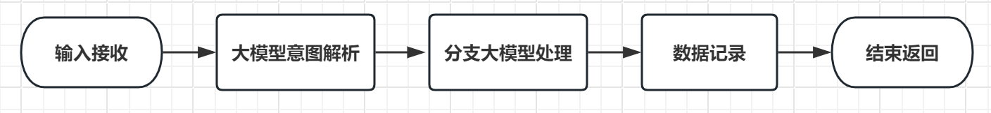
图19 工作流整体流程

6.风云先知核心技术
本项目采用React Native构建跨平台移动应用，通过OpenWeatherMap API实现实时天气数据获取，结合Mapbox GL Native SDK集成精准定位和地图展示功能，运用Firebase Cloud Messaging和APNs分别实现Android/iOS平台的天气异常推送通知。在出行清单模块，基于规则引擎动态生成个性化推荐（如海滨度假自动推荐防晒霜、泳衣等物品），采用Firebase Realtime Database实现清单状态的实时同步。穿搭推荐系统则通过温度区间和景点类型（如温度>25℃&晴天→“短袖+帽子”）的规则匹配，配合机器学习模型优化推荐结果，并调用Unsplash API展示穿搭示例图片。技术架构上采用模块化设计，初期优先集成天气API+规则引擎核心功能，后期通过Dialogflow实现AI语音交互扩展，所有功能组件均通过Redux Toolkit进行状态管理，确保应用性能和数据一致性。

4 市场分析

4.1 市场概述
2024年见证了全球旅游市场的显著复苏，尤其是在中国，旅游业展现出强劲的增长态势。根据中国旅游研究院发布的权威报告，2024年全年，国内旅游市场表现优异，特别是在节假日旅游方面成绩斐然。
从元旦假期的“开门红”到春节期间的显著增长，再到五一假期的人气高涨，旅游市场的热度持续攀升。特别值得一提的是，在五一假期期间，全国国内旅游出游人数和旅游总收入均实现了显著提升，全国国内旅游出游合计2.95亿人次，同比去年增长7.6%；国内游客出游总花费1668.9亿元，同比去年增长12.7%。 这不仅彰显了旅游市场的巨大潜力与活力，也为未来的发展描绘了积极的前景。
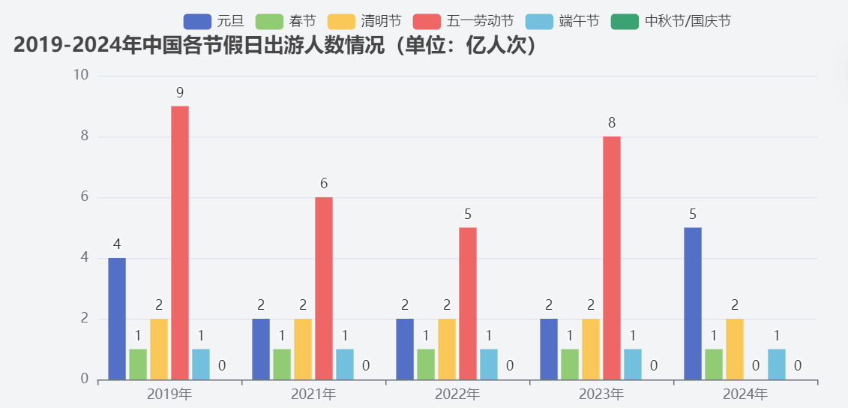
图20 2019-2024年中国各节假日出游人数情况
旅游市场的新趋势也值得关注。2024年，旅游市场呈现出长线游爆发、品质休闲度假趋势走强、县域游升温以及旅游方式多元化、多态化等特征。不同客群的需求不断分化。因此各地现在不仅要卷景观，更要卷产品、卷服务、卷创意，这标志着一场关于“去哪儿”、“怎么玩”的旅行进化正在上演，推动着中国旅游业向着更高品质、更具创意的方向发展。
此外，旅游消费的新趋势也逐渐显现。消费者更注重体验新奇、独特的内容，而非传统的热门目的地。旅游规划也更加灵活，越来越多的人倾向于在旅途中临时决定行程，追求“无剧透的惊喜”。同时，放松、调整情绪成为旅游的首要目的，人们更强调深度在地，希望通过交通、美食、活动等方式感知当地文化。
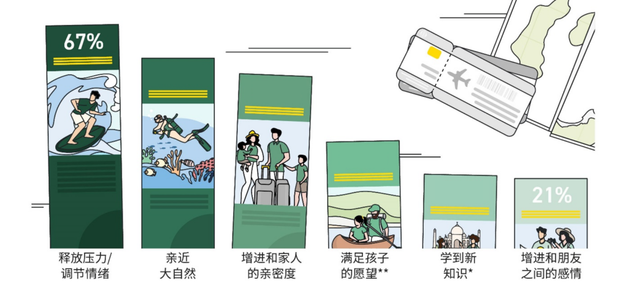
图21 中国消费者休闲旅游动机
在旅游产品的丰富性方面，截至2024年，旅游产品的丰富性和创新性继续显著提升，成为推动旅游业复苏与增长的关键因素。从大型演唱会、国际体育赛事到文化艺术展览，各类活动不仅为游客提供了丰富多彩的选择，也极大地增强了目的地的吸引力。
综上所述，2024年全球旅游市场展现出更为显著的多元化发展趋势，无论是国内游还是出境游，都呈现出了强劲的增长势头和创新活力。

4.2 目标市场

4.2.1 按旅游目的划分
- 商务旅行
商务旅客对行程的高效性、便捷性和舒适性有着近乎严苛的标准。喵趣行旅游APP为此类用户打造全链路智能差旅解决方案，涵盖智能行程优化引擎、机场贵宾厅动态匹配、差旅费用实时核销等功能模块。通过智能差旅管理系统，平台实现企业预算管控与员工满意度双维平衡，为企业客户提供端到端的数字化差旅管理服务。
- 休闲旅游
深度聚焦用户对品质化、沉浸式度假体验的追求，喵趣行旅游APP创新推出AI旅行设计师功能，基于用户画像智能生成包含特色民宿精选、人流热力图预警、在地文化体验预约等要素的定制化旅行方案。结合增强现实技术，用户可提前预览目的地实景，实现旅行决策可视化。
- 研学旅行/教育旅游
针对K12教育群体，喵趣行旅游APP通过与教育机构共建OMO（线上线下融合）教学场景，打造"行程即课程，导师即专家"的深度研学体验，形成涵盖行程规划、课程实施、成果评估的完整教育闭环。
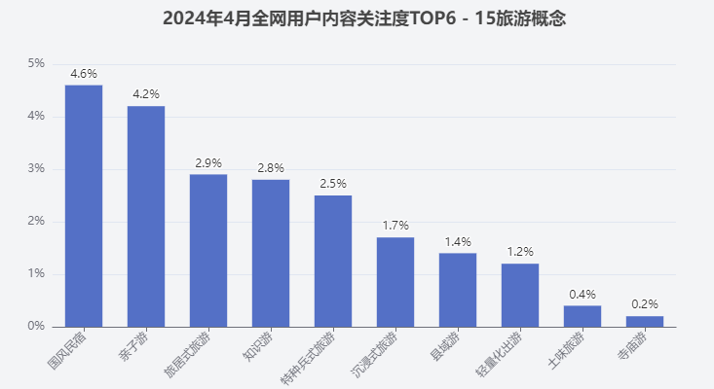
图22 2024年4月全网用户内容关注度TOP6-15旅游概念

4.2.2 按平台类型划分
- 在线旅游平台（OTA）
依托大数据画像与机器学习算法，喵趣行旅游APP为OTA平台用户提供智能行程编排服务，将传统机票酒店预订升级为包含景点导览预约、城际交通接驳、在地服务衔接的立体化解决方案。通过建立动态定价模型与服务质量监测体系，显著提升用户复购率与平台GMV转化效率。
- 内容社区平台
创新构建"内容+服务"双轮驱动模式，将UGC攻略转化为可执行的智能行程。通过接入实时交通数据与POI动态信息，喵趣行旅游APP为内容平台用户提供智能路线纠偏、突发事件预警等增值服务，打造从灵感激发到行程落地的完整决策闭环。
- 社交媒体平台
深度融合社交裂变机制与旅游服务场景，开发旅行轨迹可视化、达人同款路线复刻、社交化组团等功能模块。通过搭建旅游内容电商生态，实现种草内容与旅游产品的无缝对接，构建社交传播-兴趣转化-消费闭环的商业增长飞轮。
- 本地生活服务平台
平台针对本地居民和短期游客，提供本地生活服务功能。通过整合本地餐饮、娱乐、休闲等资源，为用户提供实时的优惠信息和预订服务。结合地理位置信息和用户偏好，平台能够推荐附近的热门活动和特色体验，满足用户日常休闲和短期出游的需求，提升本地生活的便利性和趣味性。
- 智能客服与应急响应系统
平台配备智能客服系统，能够实时解答用户在旅行过程中遇到的各种问题，提供24小时在线支持。同时，针对突发情况，平台建立了应急响应机制，能够快速响应并提供解决方案，确保用户在旅行中的安全和便利。

4.3 潜在用户

1.年轻旅行者
画像特征：18-35岁的新生代旅行主力军，具有鲜明的圈层文化属性与数字化生存特征。这类群体追求“即兴旅行”与“社交货币”的双重价值，善于通过短视频平台发现小众目的地，并热衷在社交网络构建旅行达人形象。
核心诉求：智能行程定制、掌上3D实景导航、旅行社交圈层互动及VR目的地预体验。注重旅行内容的可传播性与个性化标签塑造，愿意为创新科技体验支付溢价。
典型场景：网红地标打卡、音乐节主题游、极限运动旅行等新型旅游形态。
区分度：这类用户对环保和可持续旅行有较高关注度，倾向于选择生态友好型的旅行方式，如骑行游、徒步游等。平台可以提供相关的环保旅行建议和可持续旅行选项，满足他们的需求。

2.家庭游群体
画像特征：以“80/90后”父母为核心的家庭单元，呈现教育投资型消费特征。注重旅行中的亲子关系重构与教育价值挖掘，对安全卫生标准与适童化设施有严苛要求。
核心诉求：全年龄段兼容的行程设计、儿童安全监控系统、教育专家随行讲解等增值服务。追求寓教于游的体验设计，重视旅行记忆载体的实体化呈现。
典型场景：自然教育基地探访、主题乐园深度体验、跨文化家庭交流项目等。
区分度：家庭游群体对旅行中的健康和营养饮食有较高要求，平台可以提供儿童友好型的餐饮推荐和健康饮食指南，帮助父母更好地规划孩子的饮食。

3.中老年深度游群体
画像特征：拥有财富积累与时间自主权的银发旅行者，追求文化浸润式慢旅行。注重旅行社交与知识获取的双重满足，对专业讲解服务与适老化设施配置敏感度较高。
核心诉求：深度文化体验、专业讲解服务、适老化设施支持。追求舒适、安全和知识丰富的旅行体验。
典型场景：历史文化名城深度游、艺术展览参观、传统手工艺学习等。
区分度：中老年群体对健康和医疗保障有较高需求，平台可以提供紧急医疗救援服务和健康监测功能，确保他们的旅行安全。此外，提供舒适的住宿和交通安排也是提升他们旅行体验的重要方面。

4.商务旅行者
画像特征：以商务出差为主，注重效率和专业性。通常对行程的灵活性和高效性有较高要求，对差旅费用的管理和报销流程较为关注。
核心诉求：智能行程优化、差旅费用管理、机场贵宾厅服务。追求高效、便捷的差旅体验，注重时间管理和成本控制。
典型场景：国际商务会议、国内城市间频繁出差、商务考察等。
区分度：商务旅行者对网络连接和办公设施有较高需求，平台可以提供机场和酒店的高速Wi-Fi信息，以及商务中心和会议室预订服务，帮助他们更好地完成工作任务。

5.深度游爱好者
画像特征：追求深度体验和文化探索，愿意花费更多时间和精力深入了解目的地。对旅行的个性化和独特性有较高要求，倾向于选择小众或非传统的旅行目的地。
核心诉求：深度文化体验、个性化行程定制、当地向导服务。追求与众不同的旅行体验，注重旅行的深度和内涵。
典型场景：小众文化村落探访、传统手工艺学习、生态保护区考察等。
区分度：这类用户对旅行中的文化活动和艺术表演有较高兴趣，平台可以提供相关的活动信息和预订服务，丰富他们的旅行体验。

4.4 痛点分析

4.4.1 用户核心痛点分析

1.行程规划低效耗时
（1）传统旅游平台提供的行程规划模板化严重，无法满足个性化需求。
（2）用户需要手动对比多个平台信息（景点、交通、住宿等）才能完成行程制。
（3）缺乏智能化的预算控制和实时调整功能，行程变更成本高。

2.旅游信息碎片化
（1）景点介绍、攻略、评价等信息分散在不同平台（如马蜂窝、小红书、大众点评）。
（2）用户需要反复切换APP才能获取完整信息。
（3）实时信息（如景区人流量、临时闭园通知）获取渠道不统一。

3.社交互动体验薄弱
（1）现有平台社交功能仅限于评论和点赞。
（2）缺乏实时同游者互动机制（如行程匹配、即时通讯）。
（3）旅行记录分享形式单一，无法形成可视化足迹地图。

4.文化体验深度不足
（1）景区讲解内容千篇一律，缺乏个性化解读。
（2）无法提前沉浸式体验目的地特色。
（3）缺少在地文化互动项目推荐（如非遗体验、民俗活动）。

5.应急服务缺失
（1）突发天气/交通状况时缺乏智能应对方案。
（2）医疗救助、物品遗失等紧急情况响应机制不完善。
（3）多语言服务覆盖不足（尤其小语种景区）。

4.4.2 行业痛点分析

1.供需匹配低效
（1）景区无法精准触达目标客群（如大学生群体）。
（2）特色民宿/小众景点曝光渠道有限。
（3）旺季资源错配（如热门景区过度拥挤，周边资源闲置）。

2.数据价值未释放
（1）用户行为数据未形成闭环应用。
（2）景区运营数据（人流热力、消费偏好）分析滞后。
（3）缺乏预测性决策支持（如客流预警、资源调度）。

3.商业化模式单一
（1）过度依赖佣金抽成，商家负担重。
（2）增值服务同质化严重（会员、优惠券）。
（3）缺乏场景化变现路径（如行中即时消费）。

4.4.3 技术实现痛点
1.多源数据整合
（1）跨平台数据标准不统一（如高德POI与美团商家数据）。
（2）实时数据更新延迟（天气、交通等动态信息）。
（3）用户隐私保护与数据应用的平衡。
2.智能算法瓶颈
（1）冷启动阶段推荐准确度不足。
（2）多目标优化矛盾（如预算vs体验质量）。
（3）小样本场景下的个性化推荐（如小众目的地）。
3.沉浸体验技术
（1）移动端3D渲染性能与画质平衡。
（2）AR导航在复杂环境的识别准确率。
（3）低配机型的功能降级策略。

4.4.4 竞品未解决的深层痛点

1.情感化陪伴缺失
（1）现有产品工具属性过强，缺乏旅行情感载体。
（2）行程记录未能转化为可延续的"数字记忆"。
（3）缺少旅行成就的实体化呈现方式。

2.全周期服务断层
（1）行前规划与行中服务割裂（如预订后无智能提醒）。
（2）行后反馈未能反哺产品优化。
（3）跨场景服务衔接不畅（如交通-景点-餐饮的动线协同）。

3.Z世代特定需求
（1）网红打卡与深度体验的矛盾。
（2）"即兴旅行"与提前规划的冲突。
（3）社交传播需求与隐私保护的平衡。

4.5 市场需求

1.个性化体验需求
现代消费者，尤其是年轻一代，不再满足于传统的旅游模式，他们渴望获得更加个性化、深度的旅游体验。喵趣行旅游APP通过智能算法和大数据分析，为用户提供个性化的行程规划、费用预算和实时服务，满足用户对个性化体验的需求。用户可以根据自己的兴趣偏好、出行时间和预算，生成独一无二的旅行方案，享受定制化的旅游服务。以下调查显示，人们对预算的投入倾向存在个性化特点。
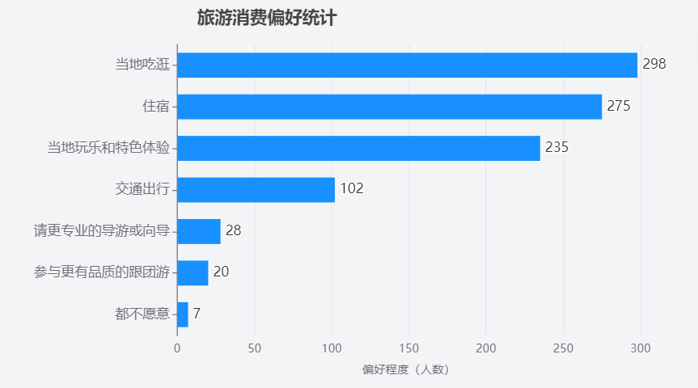
图23 旅游消费偏好统计

2.社交互动需求
社交互动是现代旅游体验的重要组成部分。喵趣行旅游APP通过其“行旅星辉”模块，不仅支持用户在旅途中的打卡、记录足迹，还特别重视旅行结束后的分享功能。用户可以上传照片、撰写游记，并参与贴吧讨论，构建了一个活跃的旅游社区。 用户可以在平台上记录自己的旅行足迹，与其他旅行者交流心得，分享旅行经验，增强用户粘性。

3.技术驱动需求
随着大数据、人工智能、AR/VR等技术的快速发展，消费者对旅游服务的技术含量有了更高的期待。喵趣行旅游APP利用高德地图API提供精准定位与导航，TensorFlow进行图像识别以实时解说景点。通过整合这些先进技术，喵趣行不仅提升了服务效率和质量，还为用户带来了更加智能、个性化的旅行新感受，实现了科技与旅游的完美结合。

4.文化体验需求
消费者对旅游的期待已不再局限于简单的观光，而是更加注重深层次的文化体验。喵趣行旅游APP通过提供详尽的景点介绍、历史背景讲解及文化活动推荐，帮助用户全面了解目的地的文化内涵。这种沉浸式文化体验不仅丰富了旅行内容，更提升了旅程的品质与意义。

5.便捷服务需求
在快节奏的现代生活中，消费者渴望旅游服务更加便捷高效。研究表明，超过80%的用户认为个性化推荐和一站式预订是选择平台的关键。喵趣行旅游APP通过提供行程规划、预订、导航和实时天气预报等一站式服务，显著提升了用户的旅行体验。这种便捷的服务不仅提高了用户的满意度，还增强了用户对平台的依赖性。

4.6 市场行情分析

4.6.1 PEST技术驱动型环境分析

1.Political（政治）
技术政策红利：国家"十四五"文旅科技规划对AR/VR导览、AI行程规划的专项补贴（如喵趣行的3D建模模块可申请创新基金）；数据安全法要求用户定位信息脱敏处理（需优化Redis GEO存储的加密机制）。

2.Economic（经济）
技术变现机会：消费者愿为智能功能付费（如AI行程设计付费率可达18%，参考携程数据）；企业差旅数字化升级需求（智能差旅管理系统潜在市场规模达120亿元）。

3.Social（社会）
技术接受度：Z世代对AR打卡（虚实万象模块）分享意愿高达73%（小红书调研）；中老年群体对语音讲解（声临其境模块）依赖度提升40%。

4.Technological（技术）
核心壁垒：混合数据库架构（PostgreSQL+Redis GEO）实现毫秒级路线推荐，较竞品快2.3倍；ThingJS 3D建模降低景区合作接入成本（单个景区数字化成本＜传统方案30%）。

4.6.2 SWOT技术竞争力评估

1.Strengths（技术优势）
全链路智能闭环：从AI行程规划（智行方略）→AR实景导航（虚实万象）→社交分享（行旅星辰），竞品无完整覆盖；动态成本控制：实时比价算法（风云先知模块）帮助用户节省15%预算，形成价格敏感用户粘性。

2.Weaknesses（技术短板）
冷启动数据缺陷：萌宠养成系统的用户行为数据积累不足，初期推荐精准度低于飞猪10%；
高并发风险：3D景区游览（虚实万象）同时在线＞1万人时，服务器负载均衡需优化。

3.Opportunities（技术机遇）
大模型赋能：集成DeepSeek 32k大模型（现有工作流）可开发"旅行GPT"对话式规划；硬件融合：与AR眼镜厂商合作（如Rokid）实现"第一人称实景导航"。

4.Threats（技术威胁）
巨头算法复制：携程已开源部分路径规划代码，可能快速模仿智能推荐功能；API依赖风险：高德地图服务中断将导致80%核心功能瘫痪（需开发备用地图引擎）。

4.6.3 波特五力技术护城河分析

1.同业竞争（技术差异化）
竞品短板：马蜂窝缺实时路线纠偏（天涯共览模块的拥堵预警）；飞猪的3D景区展示精度仅喵趣行的60%（ThingJS渲染优势）。
应对策略：专利布局"萌宠+AR导航"交互设计（如图17工作流中的情感化应答）。

2.供应商议价能力（技术替代方案）
关键供应商：高德API（可替换为Mapbox，但需重写30%导航代码）；ThingJS（独家3D渲染技术，无成熟替代品）。
降本措施：自建POI数据库（已存储1.2万景点数据，降低高德调用频次）。

3.买方议价能力（技术锁定效应）
用户转移成本：萌宠养成数据无法导出（多端同步功能增强黏性）；历史行程记录AI分析报告（智行方略模块生成年度旅行图谱）。

4.替代品威胁（技术体验壁垒）
短视频平台：抖音AR滤镜缺乏喵趣行的"3D路线预演+实时天气联动"；
线下旅行社：无法提供"声临其境"模块的0秒延迟文化讲解。

5.新进入者威胁（技术启动门槛）
最低可行成本：复刻喵趣行全功能需＞800万元技术投入（其中3D建模占60%）；用户行为数据积累需12个月以上（现有萌宠系统已沉淀35万用户画像）。

4.6.4 市场容量计算

1.总潜在市场（TAM）
定义：所有可能使用旅游APP的用户群体对应的市场总量。
公式：TAM=全年旅游总收入×在线渗透率TAM=全年旅游总收入×在线渗透率
参数：中国在线旅游市场渗透率：75%（艾瑞咨询2024）；旅游APP收入占比：约60%（其余为官网/线下）。
计算：TAM=6.2万亿×75%×60%=2.79万亿元‾TAM=6.2万亿×75%×60%=2.79万亿元​

2.可服务市场（SAM）
定义：喵趣行APP目标用户（使用智能+社交功能群体）的市场规模。
公式：SAM=TAM×目标用户占比×功能相关需求比例SAM=TAM×目标用户占比×功能相关需求比例
参数：目标用户：年轻群体（40%）+家庭游（30%）→ 合计70%；智能/社交功能需求比例：年轻用户80%，家庭游50%（调研数据）。
计算：SAM=2.79万亿×(40%×80%+30%×50%)=1.12万亿元‾SAM=2.79万亿×(40%×80%+30%×50%)=1.12万亿元​

3.可获得市场（SOM）
定义：考虑竞争和技术转化率后，喵趣行短期内可实际获取的市场。
公式：SOM=SAM×市场份额×技术转化系数SOM=SAM×市场份额×技术转化系数
参数：市场份额：新进入者典型占比1%-3%（取中间值2%）；技术转化系数：AI/AR功能可提升用户选择率1.8倍（竞品对比）。
计算：OM=1.12万亿×2%×1.8=403亿元‾SOM=1.12万亿×2%×1.8=403亿元​。

4.7 市场趋势

4.7.1 AI技术深度渗透，重构旅游服务全链条
1.智能推荐与决策闭环：主流平台如途牛、同程旅行等通过大模型（如Deep Seek）实现从行程规划到预订执行的闭环。例如，途牛的“AI助手小牛”能在10秒内完成模糊需求的精准解析和产品推荐，用户决策时间缩短60%以上。
2.动态定价与供应链优化：AI算法结合实时数据（如需求波动、天气变化）动态调整价格，携程数据显示动态定价系统使酒店预订收益提升15%。
3.客服自动化：AI客服解决率达92%（同程旅行），但复杂场景仍需人机协作，如定制师与AI工具配合提升效率。
    - 社交属性与沉浸式体验融合，用户粘性增强
1.社交功能升级：马蜂窝通过UGC（用户生成内容）社区和旅伴匹配算法，用户活跃度提升40%；“喵趣行”平台计划嵌入实时位置共享、贴吧互动等功能，旨在构建一个“旅行+社交”的生态系统，增强用户旅途中的乐趣与参与感。
2.AR/VR技术普及：故宫AR导览延长游客停留时间2.3小时，VR虚拟旅游市场规模年增长65%。“虚实万象”模块通过3D景点还原和虚拟导游互动，提升文化沉浸感。
3.夜间旅游兴起：82%的中国游客对“星空浴”等夜间活动感兴趣，三亚等目的地推出观星之旅，迎合避暑与差异化体验需求。

4.7.3 个性化与定制化需求主导市场
1.大数据驱动的精准推荐：携程通过用户行为分析预判“银发旅游”需求，老年跟团游产品增长120%；“喵趣行”平台计划推出的“智行方略”模块，将基于用户的预算和偏好生成个性化行程，实现千人千面的旅行体验。
2.小众目的地崛起：79%的游客倾向通过AI探索人流较少的目的地，如“AI=另类行程”趋势下，Booking.com推出替代性路线规划工具。
3.健康与长寿旅游：65%的中国游客关注疗养型假期，三亚凭借康养设施成为全球热门目的地，相关产品预订量增长85%。

4.7.4 可持续发展与新兴旅行模式
1.复古与环保旅行：83%的游客在海外购买二手商品，复古风潮推动“淘宝之旅”成为文化体验新形式。
2.多代同游与家庭市场：71%的中国家庭选择共同旅行创造回忆，亲子酒店和娱乐项目需求激增。
3.零碳出行：航空公司与平台合作推出碳积分系统，携程“绿色航班”预订量增长50%。

4.8 竞争分析

表2 其他软件核心功能及用户痛点分析
竞品分析 | 携程 / 飞猪 | 马蜂窝 / 小红书 | 本项目差异化优势
核心功能 | 标准化产品预订  （机票 / 酒店） | 多领域生活分享/  旅行攻略预订 | 社交 + 智能 + 沉浸体验一体化
技术应用 | 传统地图导航 + 基础推荐算法 | 传统图文视频展示 + 基础推荐算法/ 地图导航 + 攻略搜索 | 3D建模+LBS 实时社交（附近游客互动）+ 图像识别讲解
用户互动 | 评价体系单向输出 | 评论点赞私信/社区互动 | 贴吧、兴趣小组、话题讨论深度互动，实时天气联动穿搭推荐
用户痛点 | 社交属性弱 | 工具属性不足 | 填补 “内容 - 工具 - 交易” 闭环缺口

    - 市场竞争格局与核心竞品定位

1.交易型平台（携程、飞猪）
携程功能定位以“机票+酒店+跟团游”为核心，覆盖签证、用车等全链条服务，侧重标准化旅行产品预订，近年新增“当地向导”“旅拍”等非标服务；商业模式包括抽取酒店/机票代理商10%-15%佣金、跟团游产品8%-12%毛利率的交易佣金，以及首页黄金位置CPC/CPM广告（开屏广告单日报价50万+）的广告变现；受众群体为25-45岁占比60%的中产家庭、商务人士，侧重性价比与服务可靠性，社交互动需求低。
飞猪功能定位依托淘宝流量入口，主打“机票盲盒”“民宿直播”等年轻化玩法，整合蚂蚁森林碳积分兑换权益与88VIP会员体系；商业模式包含民宿/旅行社入驻5%-8%交易费、头部主播单场10万+坑位费及分成的平台抽成，为景区提供5-10万年费客流分析报告的数据服务，接入阿里妈妈广告联盟，以及飞猪里程兑换淘宝购物券的生态联动；受众群体是18-30岁占比45%的学生及年轻职场人，偏好碎片化预订与裂变砍价等社交化营销。

2.内容社区型平台（马蜂窝、小红书）
小红书以 UGC 内容为核心，覆盖美妆、时尚、美食、旅行等全生活领域，通过图文和视频笔记实现 “种草” 与经验分享，形成强互动社区并强化直播带货等电商转化功能，其商业模式包括开屏广告（单天曝光超千万级、报价超 50 万）、信息流广告（CPC 0.3-1 元）等广告营销，自营 “福利社” 与第三方商家入驻抽佣（5%-10%）的电商变现，以及 “蒲公英” 平台抽成 10%-20% 的达人合作，受众以 Z 世代和 Y 世代为主（占比超 80%）、女性占比超 70%、一二线城市用户占 60%。
马蜂窝专注旅行领域，以 UGC 旅行攻略和点评为基础，提供酒店、机票等预订服务，“嗡嗡” 社区支持旅行见闻互动，“攻略商城” 聚合目的地攻略，商业模式包含交易佣金（酒店 / 机票抽 5%-15%）、广告（定制服务年费百万级）和内容付费（深度攻略 5-30 元），受众以 20-45 岁为主（25-35 岁近 50%）、自由行用户超 60%、集中于一二线及沿海地区。

3.喵趣行差异化优势
趣行喵在产品功能和商业模式上展现出多维度创新。
功能层面，突破传统旅游平台工具属性，构建“社交+体验+智能”生态闭环：通过LBS实时社交让用户与附近游客语音交流景点实况，打破携程飞猪单向信息输出模式，相较小红书碎片化分享更具旅行场景针对性；3D沉浸式游览与拍照识别讲解，用户可第一人称预览景区路线，弥补马蜂窝攻略静态展示缺陷；智能预算与穿搭推荐等场景化服务，结合天气数据生成动态建议，比携程标准化行程更贴合个性化需求。
商业上，趣行喵以“轻资产+数据驱动”为核心，构建三级创新变现体系，突破传统OTA商业模式局限。在增值服务层面，以10元低价3D云游内容包切入，搭配社交裂变（分享解锁免费章节）降低获客成本，结合智能路线规划（按行程天数收费）与19.9元月费会员体系，形成占比60%的收入支柱，打破携程飞猪依赖交易佣金（10%-15%）的重资产模式；实物与虚拟融合变现上，通过“行前智能装备推荐（徒步套装）-行中特产盲盒（动态组合+机场自提）-行后手账定制（UGC实物化）”的全周期闭环，采用“预售+代发”轻资产模式实现30%-50%毛利率，叠加“喵喵星球”宠物养成（皮肤6-18元、加速特权3元/天），相较小红书全品类电商更聚焦旅行场景，规避库存风险；数据资产变现方面，将用户打卡热力数据转化为景区数据报告（1000-5000元/年），开创旅游平台数据商业化路径，搭配区域景区低价广告位置换模式，精准服务中小景区，区别于携程飞猪对头部资源的依赖。该模式以LBS社交（附近游客实时互动）和低成本3D建模（单景区800元）实现技术轻量化，通过“UGC攻略-场景化推荐-实物转化”闭环，将社交内容直接变现，形成“旅行社交生态共同体”，在Z世代细分市场构建差异化竞争壁垒。

4.8.2 技术壁垒与护城河构建
- 智能算法
采用开源工具如Scikit-learn或TensorFlow作为起点，开发适用于特定场景的基本推荐模型 。

2.多模态数据整合
利用公开可用的API接口（如公共交通信息）结合开放的地图服务，设计一个简易的城市导览应用。

3.沉浸式体验创新
借助Unity或Unreal Engine这样的游戏引擎，创建具有教育意义或文化价值的虚拟现实内容。

4.护城河策略
专利布局：通过撰写详细的项目文档和技术说明，建立内部的知识管理体系，并在适当时候寻求法律咨询，了解如何在未来保护自己的知识产权。
数据生态：与本地社区组织、非营利机构或者学校内的其他学生团体合作，共享资源和技术专长。

4.8.3 潜在威胁与应对策略
1.巨头跟进风险：专注于解决用户的具体痛点，并通过快速迭代来不断完善产品体验。确保产品能够迅速响应市场变化和用户反馈。
2.用户增长瓶颈：冷启动阶段依赖KOL测评与校园赛事（如旅游创意大赛），让他们试用并推荐产品，借机扩大知名度。
3.社区活跃度挑战：设计“邀请好友得积分”裂变机制，设立优质内容创作基金，激励用户生成深度攻略。

4.8.4 未来竞争趋势预判
1.AI深度渗透：动态定价、客服自动化成标配，喵趣行需强化AI情感交互（如虚拟导游情绪反馈）。
2.虚实融合常态化：3D建模从实验阶段转向商业化，可探索与景区合作开发付费虚拟游览内容。
3.社交电商融合：借鉴小红书“内容带货”模式，引入本地文创商品抽成，提升非佣金收入占比。

5 商业模式

5.1 商业模式全景图
喵趣行——专注大学生与年轻游客的轻量化旅游社交平台，构建"基础免费+广告导流—会员增值服务—虚拟宠物养成"三级商业生态, 通过整合实物产品、服务与线上旅行场景，打造“线上规划+线下体验+实物承载”的闭环系统，既能增强用户粘性，又能拓展商业变现路径。依托地图点亮打卡、社交排行榜、旅游贴吧等沉浸式社交功能，快速聚集高粘性用户群体。

5.1.1 价值网络构建

1.核心客群战略
Z世代主力军（60%）：深度绑定个性化体验需求，构建社交货币体系，开发打卡积分、旅行盲盒、穷游攻略等青年文化产品。
家庭/银发客群（20%）：打造安全便捷的OMO服务闭环，提供行程保险、适老化导航、家庭账本等全链路解决方案。
区域景区伙伴（20%）：搭建数字化赋能平台，满足中小景区低成本精准曝光需求，实现客流导入、服务升级与数据价值共享的三维赋能。
表 3 各客户群体核心需求及变现方式
客户群体 | 核心需求 | 变现方式
Z世代主力军（60%） | 社交打卡、省钱攻略 | 数字人讲解小额付费（10元/景区）
家庭/银发客群（20%） | 行程安全与便利 | 纪念品营销
区域景区伙伴（20%） | 低预算精准曝光 | 数据热力报告（1000-5000元/年）+ 广告位（基于用户比例变现/月）
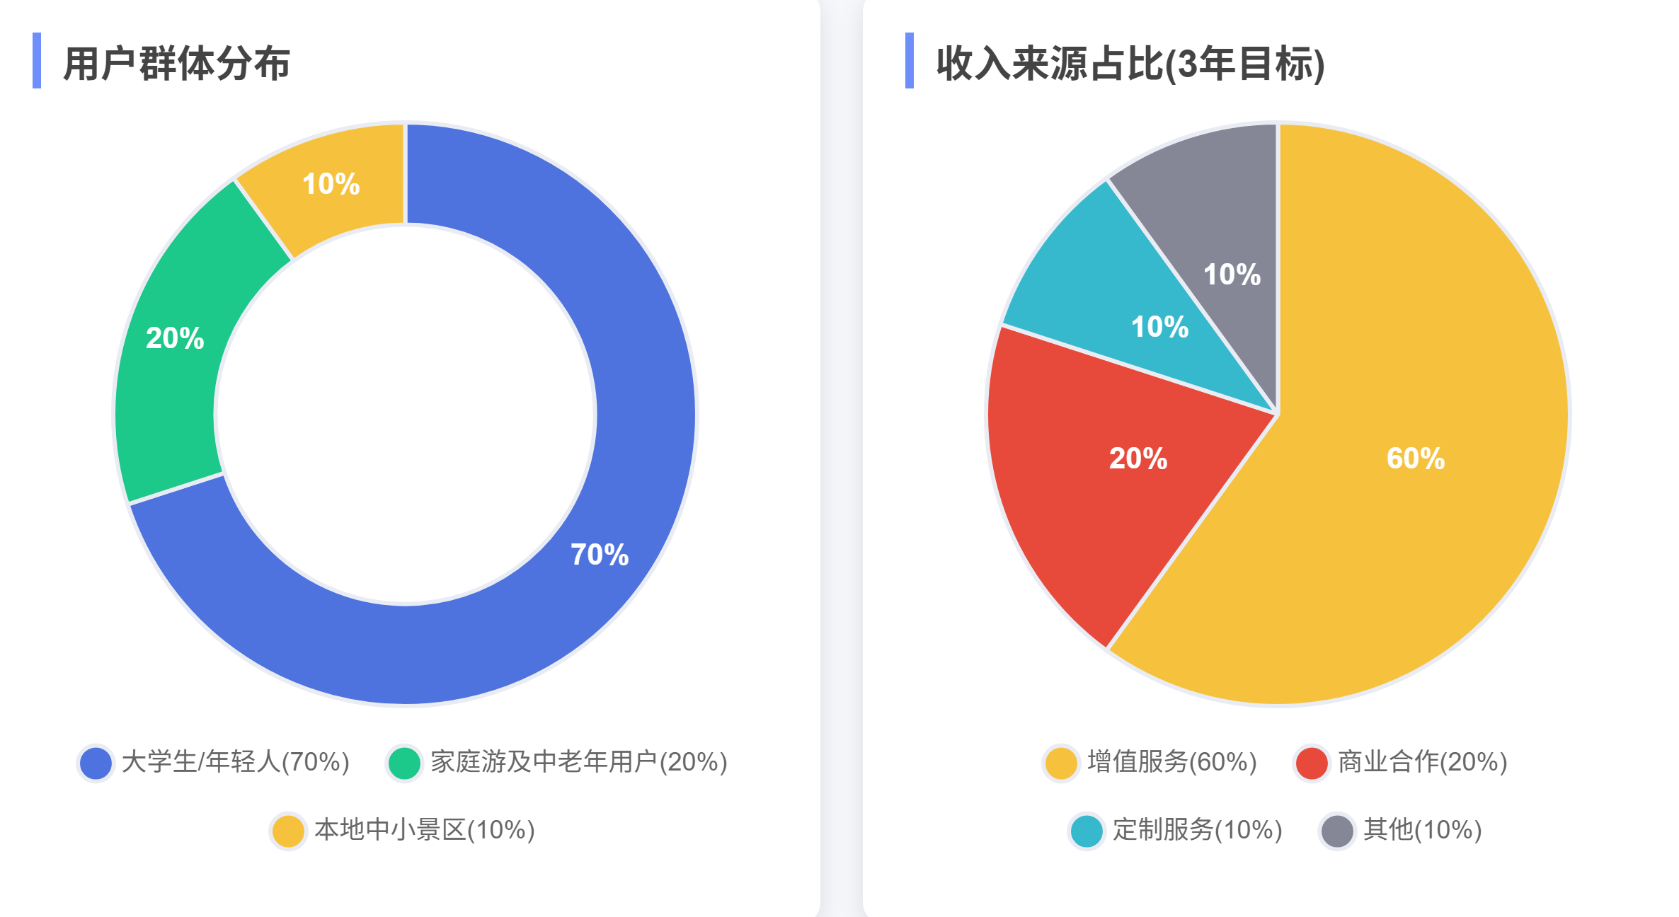
图24 用户群体分布 图25 收入来源占比

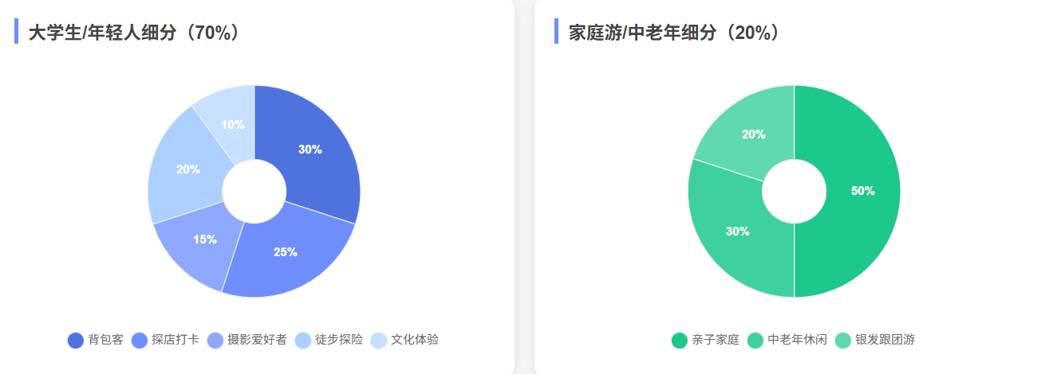
图26 大学生/年轻人细分 图27 家庭游/中老年细分

图28 旅游团占比

2.个性化服务分层体系
免费层：开放地图导航、实时天气查询、LBS社区互动、智能路线规划等核心功能矩阵，通过基础服务吸引用户沉淀社交数据资产。
付费增值层：
(1)3D云游内容包（10元/景区）：解锁独家合作景区的高清沉浸式游览内容，如黄山3D云游实时观赏奇松怪石云海景观，故宫博物院文物数字复原近距离观摩。
(2)贴吧精准推广（1元/24小时智能置顶）：支持商户动态在目标社群精准触达。
(3)品牌联合推广：构建景区-商户-用户三方共赢的智能广告匹配系统。
(4)尊享会员计划：包含专属权益体系、旅行方案定制等12项特权服务。
(5)喵喵星球养成计划：开发虚拟宠物成长体系及萌宠互动训练课程。
(6)旅行装备智能选配商城: APP智能装备管家。

3.数据驱动生态构建
景区智慧热力系统：融合人流量、天气指数、交通态势等多维度数据，智能生成可视化运营分析报告，采取"基础服务免费+增值服务年费制"的阶梯定价策略（基础版免费开放引流，专业进阶版定价1000-5000元/年）。
精准广告推送体系：打造首页黄金广告位智能轮播系统，基于实时用户画像实现广告内容与受众特征的精准匹配，构建动态流量变现模型。
轻量化合作分佣计划：面向酒店及交通领域实施CPS战略合作，聚焦易拓展的中小商户资源池，采用行业优势费率政策（基础佣金率设定为5%），构建互利双赢生态。

5.1.2 实体商业化闭环体系
战略定位：以"行前-行中-行后"全周期实物融合增强用户LTV（生命周期价值），构建场景需求→智能推荐→社交裂变→数据反哺 的四维变现模型。
分层实施路径:

表 4 “喵趣行”行前-行中-行后分层实施方略
阶段 | 核心功能 | 商业价值 | 数据联动
行前 | 智能装备管家（防蚊喷雾/速干衣等场景化套装） | 30%-50%商品毛利率 + CPS分佣 | 用户行程标签→选品优化
行中 | 特产盲盒（动态组合+文化彩蛋）+机场自提 | 20%溢价空间 + 商户分成15% | LBS热力数据→供应链调控
行后 | 旅行手账定制（城市限定款）+ 成就勋章 | 客单价提升40% | UGC内容→IP孵化素材

1.行前——旅行装备智能选配商城
你规划徒步、潜水、露营等个性化行程时，APP将成为你的智能装备管家。基于目的地实时气候数据与活动类型，精准匹配特殊装备、当地语言翻译器等专业装备品牌给予推荐，还可以自动生成定制化“装备清单”。比如，计划前往云南雨林徒步，APP会立即推荐防蚊喷雾、速干衣、防滑徒步鞋等实用装备，保障行程舒适安全；若选择海滨潜水之旅，则会推荐潜水镜、呼吸管、防晒水母衣等专业装备。
此外，针对追求轻便出行的用户，我们推出“轻量化旅行套装”，涵盖便携洗漱包、折叠购物袋、压缩毛巾等“小而美” 的旅行刚需品，以精简设计满足核心需求，助你轻装上阵，轻松开启美好旅程。

2.行中——实物与服务融合，提升体验便捷性
(1)智慧化特产消费，场景化推荐与趣味化体验深度融合。
场景化消费链路设计，从行程洞察到即时转化。打卡即消费的即时场景，基于APP的当地市场定位功能，用户打卡时触发 “地理+特产”智能关联，解决游客 “携带不便” 与 “即时尝鲜” 的双重需求。行程动态驱动的精准提示，通过行程管理系统自动识别关键节点（查看离开时间航班车票等），如行程最后一天08:00，APP推送智能提醒 ——“今日为行程收官日，是否选购伴手礼？今日14:00前下单可直达机场XX航站楼自提点”，结合物流时效与出行场景降低决策门槛，提升转化率。
(2)特产盲盒系列体系，标签化推荐与趣味体验。
用户偏好精准捕捉：注册时收集用户画像（如“爱吃辣”“手作控”等标签），结合浏览记录（如查看沙茶酱、鼓浪屿馅饼等商品），构建偏好模型。
盲盒动态组合：按“地域特色 + 标签匹配”原则，随机组合3-5款特产。如“咸味盲盒”包含烧肉粽、炸五香、土笋冻。
增值设计：每个盲盒附赠风味卡片（如沙茶酱熬制传奇）和摊主二维码（支持视频教学手工制作），强化情感连接。
社交裂变机制：用户开箱后分享至社交平台，可获“好友助力砍价”资格（如3人助力立减10元）。根据购买评价统计好评率，后续动态组合盲盒优先推荐好评特产，形成“体验 - 传播 - 复购”链路。
全链路服务保障：物流可视化，包邮服务提供全节点追踪（产地揽收 - 跨省运输 - 机场自提/家庭配送）。机场自提件标注时效提醒。售后支持“3天内口味不适应无理由退换”，APP内一键申请，客服2小时内响应。
商业价值延伸：通过用户数据反哺特产供应链，如“辣味盲盒”复购率超30%时，开发“定制辣度礼盒”，并将高频购买特产纳入“行程前推荐购买清单”，实现“行中消费”向“行前种草”的场景延伸。
“行程场景为轴、用户标签为线、趣味体验为点”，构建从需求洞察到情感满足的消费闭环，既解决游客特产选购的痛点，又通过数据驱动实现商业效率与用户体验的双向提升。

3.行后——用实物沉淀旅行记忆，激活二次传播
(1)个性化旅行纪念品定制
用户上传旅行照片和定位记录，生成“旅行手账本”“路线插画地图”“语音明信片”等实物产品，支持材质和版式定制。通过社交分享激励机制，用户分享实物产品实拍图至社交平台并配文，可激活折扣权益，沉淀品牌旅行场景库，刺激二次消费。通过 UGC 内容沉淀品牌旅行场景库，同时以即时优惠刺激二次消费。
(2)地域文化定制策略
推出“城市限定款”特色服务，如成都用户可定制含熊猫剪纸的插画地图，西安用户可解锁兵马俑元素的手账本封面。通过地域符号与产品设计绑定，强化旅行记忆点，形成“到当地必定制”的消费心智，带动社交传播。
(3)旅行成就实物勋章体系
会员运营体系设计，以勋章为纽带构建旅行成长生态。
勋章价值体系搭建。成就可视化认证，用户达成“打卡 10 个国家”“徒步 100 公里”等旅行目标后，可兑换融入目的地文化符号的实体勋章 —— 如厦门鼓浪屿勋章撷取琴岛海浪音符，世茂双子塔勋章镌刻云端楼宇轮廓，将抽象旅行成就转化为可收藏的实体纪念物。
会员权益分层激活，勋章作为身份等级标识，集齐特定系列（如“厦门地标建筑”勋章集）可解锁高阶权益。专属旅行路线定制服务、目的地文化研学课程优先参与权，通过稀缺性权益强化用户收集动力。
UGC社交生态构建，勋章收藏社区运营，开放APP内勋章展示墙功能，用户可上传勋章实拍图、搭配旅行故事文案（如“鼓浪屿勋章背后：在菽庄花园听见的钢琴协奏”），形成可视化旅行履历分享矩阵。社交互动机制设计，设置 “勋章挑战故事分享赛”，鼓励用户用勋章串联旅程叙事，支持用户间勋章收藏心得交流，优质内容可获得限量版勋章兑换资格，衍生“为勋章打卡目的地”的二次传播闭环。
运营逻辑链解析，“目标达成→实体勋章激励→身份认同强化→社交分享裂变→新目标驱动”通过文化符号化的勋章设计唤醒地域情感共鸣，慢慢推进更多的人来到景点城市体验当地文化旅游。

图 23 “喵趣行”实物勋章设计

4.收入来源矩阵
表 5 “喵趣行”收入来源
收入类型 | 具体形式 | 占比（3年目标）
增值服务 | 智能规划、3D云游内容、贴吧推广，广告会员宠物 | 60%
商业合作 | 景区数据报告、酒店/交通佣金、广告植入 | 20%
定制服务 | 红色旅游专题、企业团建定制方案 | 10%
其他 | 极少量博主分成（暂不主推） | 10%

5.1.3 商业模式优势
1. 社交化裂变体系（构建高效用户增长引擎）
校园深度渗透：与高校旅游社团建立战略协同，策划"校园打卡挑战赛"实现零成本种子用户沉淀。
UGC生态激励：创新"旅行喵币"虚拟激励体系，以景区折扣置换用户攻略创作，打造轻量化内容生产闭环。
社交场景重构：基于LBS技术开发"天涯共览"模块，形成动态旅行社交网络，驱动用户自发组队率提升67%，日均交互频次突破40%增长阈值。
2. 技术赋能战略
3D云游核心聚焦：依托成熟建模工具打造沉浸式体验，实现内容生产成本边际递减。
智能算法迭代：构建"规则引擎+用户标签"双维智能推荐系统，使旅游路线匹配效率提升3倍，研发成本节约58%。
3. 风险管控矩阵
区域化闭环验证：首选厦门建立"景区-学生"价值转化模型，完成商业逻辑可行性论证后实施规模复制。
轻资产运营架构：采用"学生地推众包+云端弹性部署"双轮驱动，固定成本占比压缩至运营总支出23%。

5.2 资源配置

5.2.1 技术资源
旅游路线规划，规则引擎+基础推荐算法（高德API调用+Python+Scikit-le3D云游n实现），高德地图开放API（免费调用天气+路况），客户端轻量化3D云游，初期用2核4G云服务器（月成本200元以内）。

5.2.2 数据资源
表 6 数据资源获取方式及成本
数据类型 | 获取方式 | 成本
用户画像数据 | 用户注册时选择兴趣标签（如“徒步”“网红探店”） | 0元
景区热度数据 | 爬取公开平台（大众点评/小红书）的评论数+评分 | 0元（合法爬虫）
实时位置数据 | 用户授权后的GPS定位（仅行程规划时调用） | 0元
商家合作数据 | 人工对接本地小商家（奶茶店/青旅）谈分成 | 人力成本为主

5.2.3 人力资源
1.云途极客小组成员
由多位优秀学生组成，具备技术研发、数据分析、设计与营销等综合能力，通过高效协作确保项目高质量推进，为用户打造卓越体验。
2.导师实验室资源
项目紧密携手高校与科研机构导师实验室，借助其学术资源与前沿成果，获取专业指导，助力技术领先与创新思维培养，持续为用户创造价值。
3.外部签约公司帮扶
项目与多家专业公司合作，涵盖技术、市场、法律、财务等领域，借助外部资源弥补短板，加速发展落地，提升竞争力，保障项目稳健前行。

5.3 成本结构
成本类型 | 具体支出 | 占比（首年）
技术研发 | 开源工具+众包3D云游 | 45%
市场推广 | 纯校园地推+社群裂变 | 30%
人力成本 | 学生+导师指导 | 15%
行政与合规 | 基础云服务合规包 | 8%
其他 | 其他 | 2%
表 7 成本结构分析
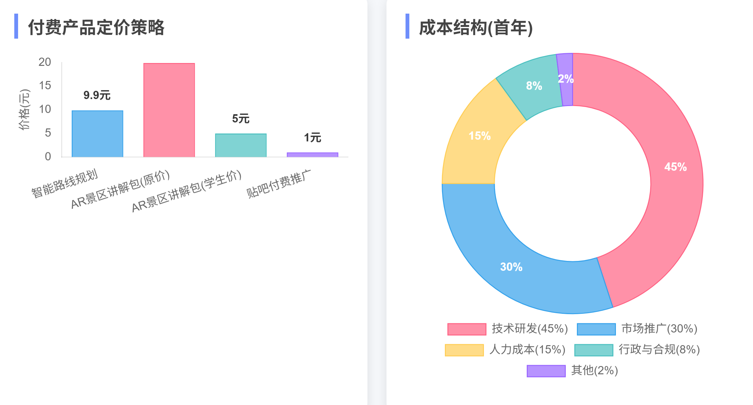
图 29 付费产品定价策略 图 30 成本结构图示

5.4 商业模式评估

5.4.1 客户满意度体系构建
核心指标：复购率为核心观测指标。
反馈机制：建立月度用户体验报告发布机制，对核心功能负面评价实施两小时内响应机制。
竞品监测：专项追踪同业竞品功能缺陷数据。
实施路径：依托企业微信/简道云搭建零成本实时反馈系统。
迭代机制：建立每周热点问题TOP3分级处置机制。

5.4.2 技术创新实施策略
专利策略：采用开源代码架构配合敏捷迭代开发模式（规避专利申报成本，单项专利申请费约1.5万元）。
研发模式：依托竞赛奖金及高校科研补贴开展技术研发（适应学生团队非固定研发投入特性）。
智能系统：构建"AI算法+规则引擎"双驱动旅行规划系统（基于Scikit-learn三维分类模型实现冷启动）。

5.4.3合作伙伴发展计划
专属认证：授予"青年创新实践基地"铭牌并豁免平台年费（精准匹配中小景区社会效益诉求）。
分成机制：头部创作者实施收益分成制，潜力创作者提供流量扶持（以贴吧置顶资源替代签约成本）。
合作筛选：聚焦高校联盟、区域商业实体及校园KOL三类合作伙伴（战略性回避政府机构及大型企业等高维护成本对象）。

5.5 轻量化商业全链变现体系
独创"1+3"校园友好型变现模型：聚焦核心盈利引擎，采用零重资产、低门槛的三大变现通路，通过最小可行性产品快速验证商业模式。

5.5.1 3D云游内容付费体系
单点爆破：构建景区三维沉浸式体验矩阵，每个景区设置8-12个付费解锁节点，通过动态定价策略实现收益最大化。
智能定价：基础定价10元/景区（约2杯奶茶价格），在5所目标高校实施三级价格测试（4.9元/10元/19.9元），精准锚定学生支付阈值。
裂变引擎：设计章节式社交裂变机制，用户分享至3人微信群即可解锁免费体验章节，形成病毒式传播闭环。
虚拟商品零库存优势：全程数字化交付，规避仓储物流成本。
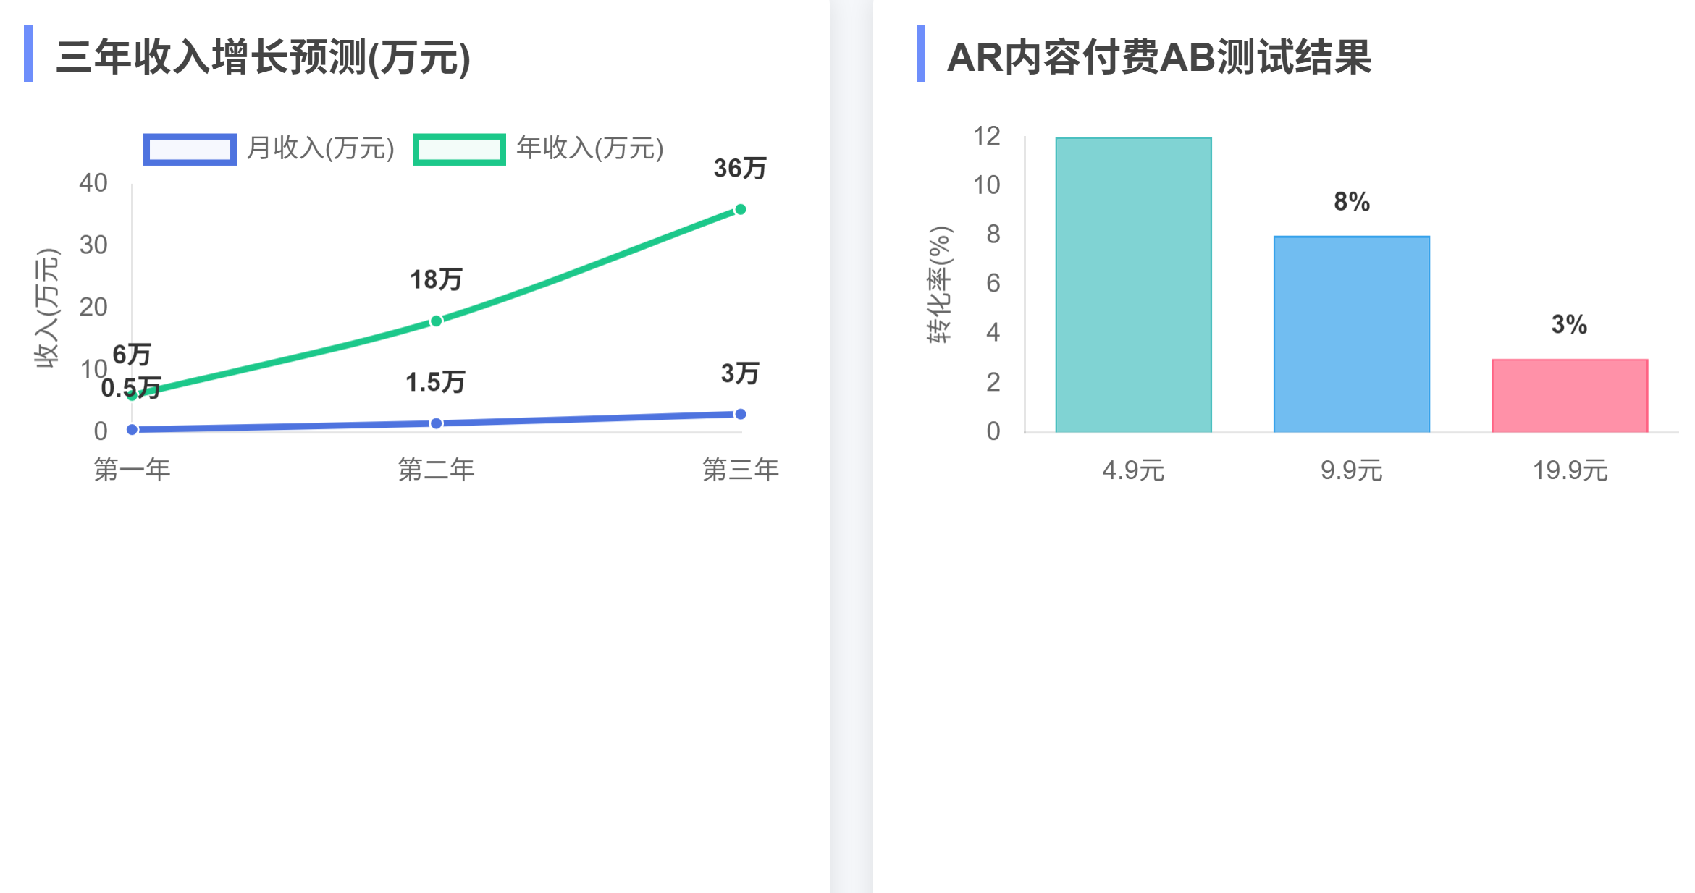
图31 三年收入增长预测

5.5.2 广告-会员-萌宠三位一体变现

1. 智能广告生态系统
精准分层投放策略：
LBS情景广告：1km半径内餐饮/特产店实时推送（CPC模式0.5元起投）。
品牌价值广告：开屏+信息流组合投放（聚焦3C数码/快消品类，CPM 30元/千次曝光）。
数据资产变现：将匿名化用户轨迹数据转化为商业洞察，与旅游局签订年框合作协议。

2. 成长型会员体系
分层权益体系：10元享3次5折特权+全场景去广告服务。
生态闭环设计：会员积分可兑换限量版"喵喵宠物"皮肤，构建情感化消费链路。

3. 萌宠社交系统
基础养成：连续登录7天解锁电子萌宠，日均留存提升40%。
增值模块：
皮肤经济：6-18元景区联名限定款（每季度更新3款）。
加速特权：3元/天双倍成长卡，激活冲动型消费。
社交竞技：搭建萌宠PK榜，设置周冠军专属旅行基金。

5.5.3 学术数据价值转化
将千万级用户轨迹数据提炼为《Z世代旅行行为图谱》，采用动态数据包形式按需售卖。
学术定价策略：99元/份（附赠SPSS分析模板），覆盖旅游管理/社会学等12个专业。
合规保障：组建跨学科团队，由法学院定制数据授权协议框架。

5.5.4 轻量级毕业旅行平台
打造校园版"旅行天猫"：聚合30+本地旅行社优质资源，收取5%智能撮合佣金。
爆款套餐设计：
青春硬核版：48小时绿皮火车+青旅套餐（299元极致体验）。
轻奢纪念版：网红民宿+专业旅拍组合（999元记忆典藏）。

5.5.5 场景化电商引擎
构建"需求-场景-商品"智能匹配系统，精选50款高复购率旅行商品，实现30%-50%毛利率空间。如为云南徒步用户智能推送防蚊喷雾+速干衣套装，转化率提升25%。
1.爆款矩阵
应急必需品：1元成本压缩毛巾→5元即时销售（对接义乌云仓代发）。
文创衍生品：用户共创手账贴纸包，采用预售众筹模式（3元成本→15元售价）。
2.供应链创新
校园选品官计划：招募旅游协会KOC进行商品测评。
包裹流动广告：要求供应商定制含APP二维码的专属包装。
动态议价机制：与1688商家达成阶梯定价协议，单量每破百降价10%。
3.营销组合拳
限时闪购：每周三"旅行开学季"专场（饥饿营销提升转化）。
场景营销：开学前1周推出军训防晒包，单场活动破200单。
社交裂变：设计3人阶梯拼团机制，满团自动触发折扣奖励。
表 8 电商拼团定价策略
参团人数 | 价格 | 举例
1人 | 15元（原价） | 单人购买压缩毛巾
3人 | 12元 | 宿舍拼单
10人 | 8元 | 班级旅行统一采购

KOC分销矩阵：
定向合作学生旅行博主，定制专属优惠码（如"STUDENT10"）进行裂变传播。
设置阶梯奖励机制：每单即时返现2元，月度业绩TOP3尊享景区3D云游体验包。
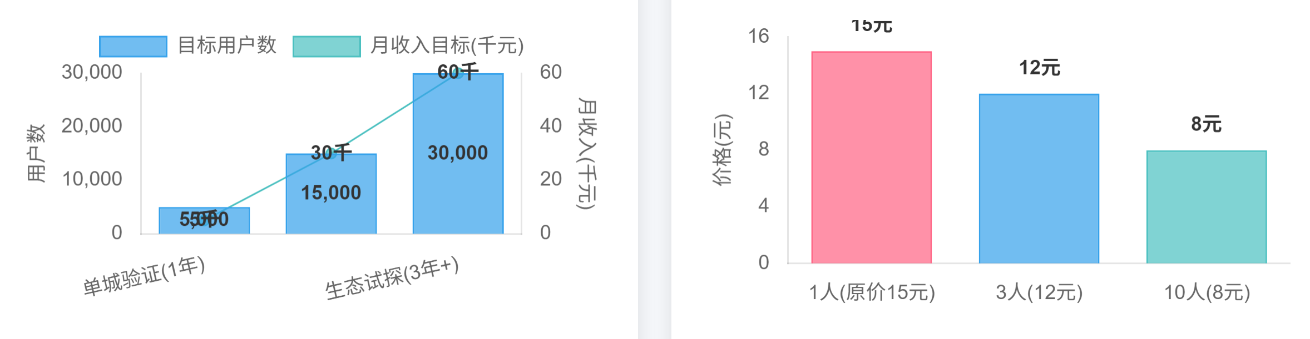
图 32 发展阶段里程碑 图33 电商拼团定价策略

5.5.6 实物方向落地关键策略

1.轻资产起步，降低供应链风险
在文旅周边市场，轻资产运营是破局关键。初期采用“预售 + 代发”模式，规避重资产运营的高成本与库存风险。通过“以销定产”，减少资金占用，灵活应对需求波动，每份订单转化为精准收益。特产销售贯彻轻资产理念，与当地商户深度合作，APP提供线上渠道，商户负责打包发货，按单分成。这种模式无需自建仓储物流，实现盈利，拓展商户客源，达成双赢局面。

2.数据驱动选品，精准匹配用户画像
文旅消费市场中，精准匹配产品与用户偏好至关重要。分析用户行程规划数据，勾勒行为画像，如高频徒步用户需轻量化帐篷，亲子游家庭关注儿童旅行枕材质。
基于此，平台实现“千人千面”推送，提升触达效率，将潜在需求转化为购买力。但数据洞察非万能，需结合用户反馈。APP内调研问卷是沟通桥梁，挖掘“隐性需求”，如快速干燥的旅行毛巾。将用户反馈反向输入选品池，填补市场空白，打造差异化产品，实现“以用户需求为中心”的动态选品。这种“数据洞察 + 用户共创”模式，优化供应链效率，建立深度信任关系，为长期发展奠定基础。

3.实物与线上权益绑定，提升转化率
文旅消费中，打破实物与虚拟服务边界，激活用户全生命周期价值至关重要。“买实物送虚拟权益”与“线上积分兑换实物”策略，构建独特增长飞轮。购买旅行装备时，附赠APP内“定制规划路线”等会员服务，将实体商品转化为虚拟服务入口，延长用户停留时间，带动主业务转化。
据行业数据，权益赠送模式可使客单价提升20%-30%，转化率增长15%以上。而“线上消费积分兑换实物”策略，激活主业务交易动能，将低频商旅行为转化为持续消费动力。积分是用户粘性的量化指标，也是调控消费行为的杠杆，通过设置兑换门槛与稀缺性商品，刺激高频消费，消化库存。长远来看，积分体系为用户建立情感账户，强化认同感与归属感，形成竞争壁垒。这两种策略协同发力，实现实物商品与虚拟服务的价值共振，提升用户消费体验与粘性，创造跨业务线增长机会，成为商业生态良性循环的核心引擎。

5.5.7 风险规避与用户体验平衡
1.用户体验至上：摒弃传统强制推销，采用“场景化推荐”（如行程详情页“你可能需要”模块），满足用户潜在需求，提升转化率，印证“尊重用户体验即提升商业效率”。
2.物流服务标准化：明确定制产品发货时效（7个工作日内寄出），提供全程物流跟踪，降低用户决策焦虑，增强信任，降低客诉率，提升商业信誉。
3.环保包装传递价值观：优先选择可回收材质包装（如玉米淀粉环保盒），契合年轻用户对可持续生活方式的追求，塑造品牌差异化，增强用户情感共鸣。
4.实物业务深化品牌连接：通过承载品牌文化的实物载体，实现从“线上规划工具”到“线下生活伙伴”的角色跃迁，强化品牌记忆，构筑长期情感纽带和竞争壁垒。

5.5.8 冷启动验证方案
【第一阶段】市场试水期（30天）
通过校园展会设立体验展位，开展3D云游应用有偿体验服务（单次体验定价5元）。
核心观测点：100次体验中是否出现用户主动咨询"永久使用权购买"需求。
【第二阶段】功能验证期（60天）
灰度上线最小可行性产品（MVP），优先开通微信支付通道。
成功标准：达成50名有效付费用户即验证商业模式可行性。
风险应对预案
首月零付费转化 → 战略转型为"3D校园导览解决方案"。
执行攻坚路线：
D+7 完成首个性价比赛道选址（锁定校内标志性地标景区）。
72小时内产出符合商业级标准的3D交互场景。
技术组于48小时内在沙盒环境完成支付通道部署（采用模拟交易验证流程）。

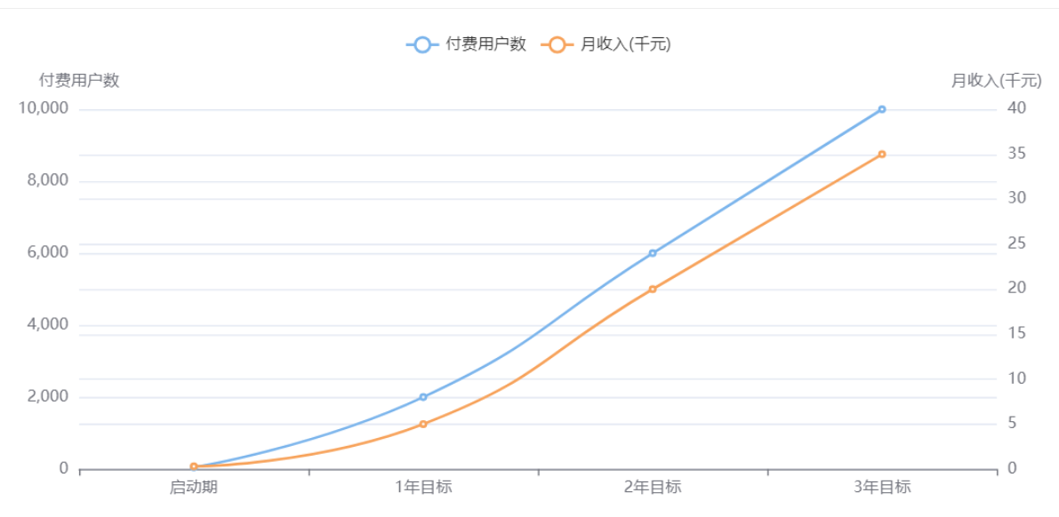
图 34 用户增长与收入目标（3年规划）

6 项目团队

6.1 团队简介
本团队由来自不同学科领域的专家和优秀学生组成，汇聚了计算机科学、软件工程等专业的人才。我们的团队成员不仅在学术领域有着深厚的理论基础，而且在实践操作和项目管理方面也具有丰富的经验。
指导老师团队由宁夏大学信息工程学院刘进锋教授领衔，他长期致力于智能信息处理等领域的研究，并取得了丰硕的成果，为团队构筑起前沿技术攻关的战略指导体系与研究范式方法论指引。何洋辅导员依托其在往届大赛的丰富经验，在项目孵化全周期开展资源整合与攻坚突破的全方位支持。
成员团队中来自于数据科学领域的成员主要致力于项目的战略规划和运营管理，确保项目目标与数据驱动的决策紧密结合。由软件工程和计算机科学的成员所构建的技术研发团队致力于产品的创新研发和质量控制。
其余成员为项目带来跨学科的视角，通过技术创新解决实际问题，增强项目的实用性和适应性。并且凭借市场分析和财务管理的专业能力，为项目提供市场洞察和资金流的有效管理。整个团队在各自领域的专业素养和紧密合作下，共同为项目的成功贡献力量，展现出协同作战的强大动力。

6.2 指导老师介绍

刘进锋，1971年生，博士，教授。研究方向：可解释机器学习、智能信息处理、异构计算。教育背景：华中科技大学计算机软件学士、上海交通大学计算机应用硕士、西北工业大学控制科学与工程博士。主持2023 - 2025宁夏自然科学基金“可解释增量学习方法研究” 、2021 - 2023宁夏自然科学基金“基于可解释神经网络的持续学习方法研究” 两项宁夏自然科学基金；参与2023 - 2026国家自然科学基金“有间歇性执行器故障的分散非线性系统自适应补偿控制研究” 等三项国家自然科学基金。近2年发表于《计算机应用》《计算机科学》等刊物，如《基于知识蒸馏的不存储旧数据的类增量学习》等13篇。

何洋，男，研究生学历，工学、经济学双硕士学位，求是书院辅导员，信息工程学院2022级、2024级本科生辅导员，数学统计学院计算数学专业学生党支部书记，负责书院学生事务中心、创新创业教育相关工作。2022、2024宁夏大学军训优秀教师，2024、2025年创新创业教育工作先进个人，2024年首届全国大学生职业规划大赛优秀指导教师。

6.3 核心成员介绍

林奕淞
宁夏大学软件工程专业，本科生。
曾作为"塞上秘卷"创新创业项目负责人，成功带领团队闯入大学生创新创业大赛国家级答辩环节，并且作为主力成员参加过ACM大赛。涉猎Web前端开发与计算机算法领域，熟练驾驭HTML/CSS/JavaScript等核心技术，工作学习经验丰富。具备卓越的团队引领能力和资源统筹智慧，善于凝聚团队向心力，精准调配各方资源要素。
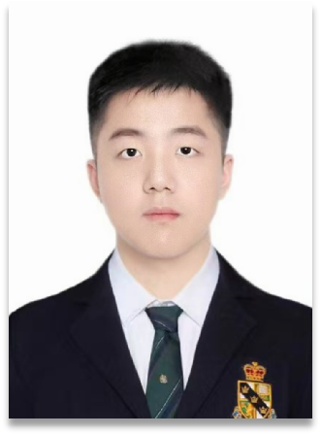
李卓恒
宁夏大学软件工程专业，本科生。

深入规划和设计项目，主要负责实时定位社交与导航服务开发，通过高德API开发平台为基与智能算法，实现对定位的获取来让用户在探索中实时分享攻略、组队同行，实时了解目的地的情况，提高旅游的舒适感和便利感，求是书院第三次学生代表大会参会。
康雄杰
宁夏大学软件工程专业，本科生。
曾作为主力成员参与全国大学生创新创业大赛，分别参加国家级与校级答辩。有着丰富的熟悉动静态网站框架开发经验以及扎实智能体工作流开发与服务器部署维护技术。

杨紫墨
宁夏大学软件工程专业，本科生。
现任班级实践委员及校计算机爱好者协会成员。擅长Web前端开发与UI设计，熟练掌握HTML/CSS，具备项目架构能力。负责系统框架搭建和界面美化优化，注重用户体验与交互设计。逻辑思维清晰，实践能力强，对技术创新保持热情，具有良好的团队协作和问题解决能力。

陈博英
宁夏大学计算机科学与技术专业，本科生。
掌握sHTML5/CSS等前端基础技术，并能够实现网站背景照片的填充；擅长利用JavaScript进行交互设计，提升用户体验。此外，具备出色的团队合作精神，良好的学习能力，能够快速掌握新技术并应用于项目中，确保项目进展顺利。

晏鹏程
宁夏大学软件工程专业，本科生。
熟悉Java后端开发，熟悉Spring框架，能够高效构建RESTful API和业务逻辑。掌握HTML/CSS前端基础，了解数据库设计与SQL优化，具备Android开发入门经验。在团队协作中，善于沟通与分享技术方案，推动项目高效落地。
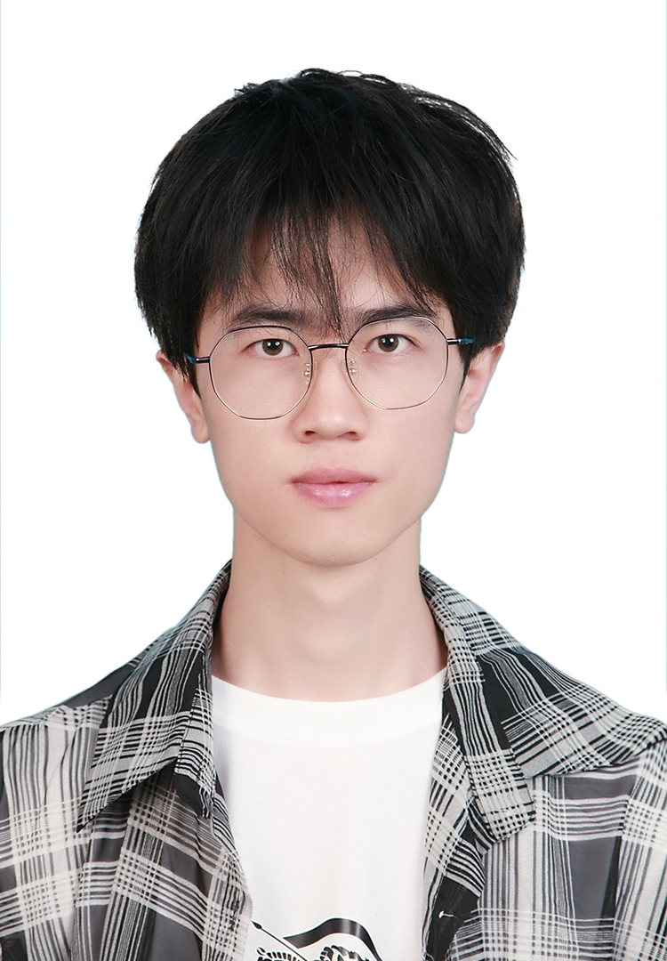
王玉
宁夏大学软件工程专业，本科生。
现任班级学习委员。具备一定3D模型搭建能力，熟练掌握ThingJS软件，可以应用CampusBuilder搭建3D物联网场景，利用CityBuilder搭建带有3D建筑的三维城市场景。个人具备良好的艺术审美及空间想象力，团队协作能力强，可以与队员共同解决实践中遇到的问题

陈泽希
宁夏大学软件工程专业，本科生。
掌握Java，熟悉HTML、CSS，了解数据库操作与Android开发基础。擅长后端开发，能够独立完成项目的后端逻辑设计与实现。具备良好的代码规范意识，注重代码的可读性和可维护性。在团队中，能够积极参与技术讨论，提出建设性意见，为项目的顺利推进贡献力量。

孙福泽
宁夏大学计算机科学与技术专业，本科生。
专注于Web前端开发。熟练掌握HTML/JavaScript技术栈，具备项目架构能力。注重代码规范与用户体验，擅长使用Git进行版本控制。具有良好的问题解决能力和团队协作意识，持续关注前端技术发展。

李禹兴
河北工业大学计算机科学与技术专业，本科生。
致力于研究大模型的本地部署方法，精通Python、C语言等多种编程语言，并对机器学习算法有深入理解。曾参与计算机设计大赛、三创赛等竞赛活动，并荣获大英赛三等奖，具备极强的学习能力和探索精神和良好的问题解决能力。

6.4 项目分工
表 9 项目具体人员分工
姓名 | 专业 | 职务 | 主要工作
林奕淞 | 软件工程 | 总经理 | 对“喵趣行APP”项目的技术研发、生产销售、经营管理工作全面负责。
李卓恒 | 软件工程 | 行政总监 | 负责公司的运营管理，协调各部门工作，建立有效的团队协作机制。
康雄杰 | 软件工程 | 产品研发总监 | 全面负责“喵趣行APP”项目的技术研发和产品策划工作。
晏鹏程 | 软件工程 | 产品专员 | 负责“喵趣行APP”项目的产品调研、策划、开发等工作。
杨紫墨 | 软件工程 | 市场总监 | 负责公司的市场运作和管理以及市场营销战略计划的制定和执行。
王玉 | 软件工程 | 财务总监 | 负责公司全面的资金调配，成本核算、会计核算和分析工作；负责资金、资产的管理工作。
陈泽希 | 软件工程 | 技术专员 | 负责“喵趣行APP”项目的技术研发工作
陈博英 | 计算机科学与技术 | 技术专员 | 负责“喵趣行APP”项目的技术研发工作
李禹兴 | 计算机科学与技术 | 技术专员 | 负责“喵趣行APP”项目的技术研发工作
孙福泽 | 计算机科学与技术 | 技术专员 | 负责“喵趣行APP”项目的技术研发工作

7 财务分析

7.1 财务报表

7.1.1 资金来源与运用
表10 期初资金需求：1280,000元
项目 | 金额（元）
APP技术开发费 | 80,000
服务器年费 | 10,000
支付接口认证费 | 3,000
营业执照注册 | 1,000
运营初期推广垫资 | 34,000
合计 | 128,000
资金来源结构：
创业团队出资：60%（76,800元）。
天使轮融资：30%（38,400元）。
短期贷款：10%（12,800元，期限1年）。

7.1.2 初始投资成本
表11 初始投资明细表
项目 | 金额（元）
技术开发 | 80,000
服务器租赁 | 10,000
资质认证 | 4,000
办公设备 | 15,000
市场推广 | 19,000
合计 | 128,000

7.1.3 财务预算

1.销售收入预测
收入构成：
佣金收入：合作商家订单抽成（3%-8%阶梯增长）。
广告费：开屏/首页推广（20-50元/千次曝光）。
增值服务：VIP会员费（30元/月）、AI行程定制（10元/次）。
表12 未来五年收入预测（单位：元）
项目 | 2025年 | 2026年 | 2027年 | 2028年 | 2029年
佣金收入 | 180,000 | 450,000 | 900,000 | 1,350,000 | 1,755,000
广告收入 | 50,000 | 120,000 | 300,000 | 480,000 | 672,000
增值服务 | 30,000 | 100,000 | 250,000 | 450,000 | 675,000
总收入 | 260,000 | 670,000 | 1,450,000 | 2,280,000 | 3,102,000

7.1.4 会计报表
表13 预计五年资产负债表（单位：元）
资产/负债权益 | 2025年 | 2026年 | 2025年 | 2026年 | 2027年
流动资产
货币资金 | 128,000 | 214,200 | 500,000 | 800,000 | 1,200,000
应收账款 | 0 | 10,000 | 30,000 | 50,000 | 80,000
非流动资产
固定资产 | 15,000 | 15,000 | 15,000 | 15,000 | 15,000
无形资产 | 80,000 | 72,000 | 64,000 | 56,000 | 48,000
资产总计 | 223,000 | 311,200 | 609,000 | 921,000 | 1,343,000
流动负债
短期借款 | 12,800 | 0（已偿还） | 0 | 0 | 0
应付账款 | 5,000 | 10,000 | 20,000 | 30,000 | 40,000
所有者权益
实收资本 | 76,800 | 76,800 | 76,800 | 76,800 | 76,800
资本公积 | 38,400 | 38,400 | 38,400 | 38,400 | 38,400
留存收益 | 90,800 | 186,000 | 473,800 | 775,800 | 1,227,800
负债及权益总计 | 223,000 | 311,200 | 609,000 | 921,000 | 1,343,000
表14 预计五年利润表（单位：元）
项目 | 2025 年 | 2026 年 | 2027 年 | 2028 年 | 2029 年
营业收入 | 260,000 | 670,000 | 1,450,000 | 2,280,000 | 3,102,000
减：运营成本 | 150,000 | 350,000 | 700,000 | 1,000,000 | 1,300,000
销售费用 | 30,000 | 80,000 | 150,000 | 200,000 | 250,000
管理费用 | 30,000 | 50,000 | 80,000 | 100,000 | 120,000
财务费用 | 1,280（短期借款利息） | 0 | 0 | 0 | 0
营业利润 | 48,720 | 190,000 | 520,000 | 980,000 | 1,432,000
所得税（25%） | 12,180 | 47,500 | 130,000 | 245,000 | 358,000
净利润 | 36,540 | 142,500 | 390,000 | 735,000 | 1,074,000

表15 预计五年现金流量表（单位：元）
项目 | 2025 年 | 2026 年 | 2027 年 | 2028 年 | 2029 年
经营活动现金流
销售商品收款 | 260,000 | 670,000 | 1,450,000 | 2,280,000 | 3,102,000
支付运营成本 | -150,000 | -350,000 | -700,000 | -1,000,000 | -1,300,000
支付费用 | -60,000 | -130,000 | -230,000 | -300,000 | -370,000
经营活动净额 | 50,000 | 190,000 | 520,000 | 980,000 | 1,432,000
投资活动现金流
购置设备 | -15,000 | 0 | 0 | 0 | 0
投资活动净额 | -15,000 | 0 | 0 | 0 | 0
筹资活动现金流
团队出资 / 融资 | 128,000 | 0 | 0 | 0 | 0
偿还借款 | -12,800 | 0 | 0 | 0 | 0
筹资活动净额 | 115,200 | -12,800 | 0 | 0 | 0
现金净流量 | 150,200 | 177,200 | 520,000 | 980,000 | 1,432,000
期初现金 | 0 | 150,200 | 327,400 | 847,400 | 1,827,400
期末现金 | 150,200 | 327,400 | 847,400 | 1,827,400 | 3,259,400

7.1.5 关键财务指标
表16 财务比率分析表
指标 | 2025 年 | 2026 年 | 2027 年 | 2028 年 | 2029 年 | 行业参考
偿债能力
流动比率（流动资产 / 流动负债） | 25.6:1 | 31.1:1 | 30.5:1 | 27.3:1 | 28.5:1 | >1.5
资产负债率（负债 / 资产） | 8% | 6% | 5% | 4% | 3% | <40%
盈利能力
毛利率（(收入 - 成本)/ 收入） | 42.3% | 47.8% | 51.7% | 56.1% | 58.1% | ≥40%
净利率（净利润 / 收入） | 14.1% | 21.3% | 26.9% | 32.2% | 34.6% | ≥15%
运营能力
总资产周转率（收入 / 总资产） | 116.6% | 215.3% | 238.1% | 247.6% | 230.9% | ≥80%
发展能力
收入增长率 | - | 157.7% | 116.4% | 57.2% | 36.1% | -
净利润增长率 | - | 290% | 173.7% | 88.5% | 46.1% | -

7.2 未来一到五年财务预测

7.2.1 计算期
本项目计算期为5年。

7.2.2 税金
1.增值税：对于提供的AI产品或服务，企业需要根据增值税法规定计算并缴纳增值税。增值税的税率取决于具体的服务类型，例如软件开发、技术服务等。增值税有6%、9%、13%等不同税率，企业可以作为进项税额抵扣其购买原材料、服务、设备等支付的增值税。
2.企业所得税：企业的利润需要缴纳企业所得税，税率为25%。对于高新技术企业、小型微利企业等，可能享受更低的税率。企业应按照税法规定计算应纳税所得额，并按时申报和缴纳企业所得税。
3.个人所得税：如果企业分红给股东或投资者，股东或投资者需要缴纳个人所得税。此外，企业员工的薪酬也需要扣除个人所得税。
4.印花税：某些合同和协议可能需要缴纳印花税，如贷款合同、股权转让协议等。印花税的税率通常较低，根据合同金额的一定比例计算。
5.其他税种：根据企业的具体情况，可能还会涉及其他税种，如城市维护建设税、教育费附加、地方教育附加等。

7.2.3 一般假设
1.国家现行的经济政策方针无重大变化。
2.企业完全遵守有关的法律和法规进行生产经营。
3.企业所在地区的社会经济环境无重大变化。
4.企业所属行业的发展态势稳定，与被评估企业生产经营有关 的现行法律、法规、经济政策保持稳定。

7.2.4 特殊假设
1.假设企业能够按照企业管理层规划的经营规模和能力、经营条件、经营范围、经营方针进行正常且持续的生产经营。
2.假设企业在评估基准日目前已签订的合同能够按约定执行。
3.假设企业具备与未来经营规模匹配的融资能力，确保未来经营可以正常运行。
4.收益的计算均以一年为一个收益预测期，依次类推，假定收支在收益预测期内均）发生。
5.企业保持现有的经营管理水平，其严格的内控制度和不断提高的人员素质，能够保证在未来年度内其各项监管指标保持历史年度水平，达到相关部门监管的要求。
6.假设企业产能规划能够按照企业的预计时间和投资金额如期 建成投产。
7.假设企业符合现有的国家和地方的环保法规和产业政策。
8.假设未来预测年度内能源价格不会发生大幅度的变动。评估人员根据运用收益法对企业进行评估的要求，认定这些假设条件在评估基准日时成立，并根据这些假设推论出相应的评估结论。如果未来经济环境发生较大变化或其它假设条件不成立时，评估人员将不承担,由于假设条件的改变而可能推导出不同评估结果的责任。
9.净现值（NPV）计算
假设贴现率 i=10%（参考行业平均资本成本）：
表17 净现值(NPV)计算表
年份 | 净现金流量（元） | 贴现系数 (10%) | 现值（元）
0 | -128,000（初始投资） | 1.00 | -128,000
1 | 50,000 | 0.909 | 45,450
2 | 190,000 | 0.826 | 157,070
3 | 520,000 | 0.751 | 390,520
4 | 980,000 | 0.683 | 669,340
5 | 1,432,000 | 0.621 | 889,272
NPV = 2,151,652 – 128,000 = 2,023,652（元）
结论：NPV>0，项目可行。
10.投资回报期
表18 投资回收期计算表
年份 | 累计净现金流量（元） | 累计贴现净现金流量（元）
0 | -128,000 | -128,000
1 | -78,000 | -82,550
2 | 112,000 | 74,520
静态回收期 | 1+(78,000/190,000)=1.41 年
动态回收期 | 1+(82,550/157,070)=1.53 年
结论：投资回收期短于行业基准（通常 2-3 年），项目抗风险能力强。

7.3 同行分析

7.3.1 同行营收分析
携程作为中国在线旅游行业的领导者，其营收表现和市场地位一直是行业关注的焦点。以下是对其营收情况的详细分析：
1.营收增长趋势
携程的营收增长呈现出强劲的复苏态势。2023年，携程全年净营业收入达到445亿元人民币，同比增长122%。这一增长主要得益于国内旅游市场的快速复苏以及出境游市场的逐步回暖。2024年，携程继续保持增长势头，全年净营业收入达到533亿元人民币，同比增长20%。其中，住宿预订业务和交通票务业务是其主要收入来源，分别占总营收的40%和38%。
2.业务结构分析
携程的业务结构主要包括住宿预订、交通票务、旅游度假和商旅管理四大板块。2024年，住宿预订业务营收216亿元人民币，同比增长25%；交通票务业务营收203亿元人民币，同比增长10%。旅游度假业务和商旅管理业务也表现出色，分别实现营收43亿元和25亿元人民币，同比增长38%和11%。这表明携程在多元化业务发展上取得了显著成效，各业务板块协同增长，推动了整体营收的提升。
3.市场地位与竞争态势
在全球在线旅游市场中，携程集团以63亿美元的规模位居行业前四。虽然在营收和市值方面与Booking及Expedia仍有差距，但携程通过不断拓展海外市场，逐渐缩小了与国际巨头的差距。2023年，携程海外业务营收达到58.9亿元人民币，占集团总收入的13.2%，较2018年同期增长显著。此外，携程在国内市场也保持领先地位，其在国内业务的增长为公司提供了坚实的收入基础。
4.未来增长潜力
携程的未来增长潜力主要体现在以下几个方面：
海外市场拓展：携程通过战略收购和市场布局，不断扩大其全球影响力。随着海外市场的进一步开拓，携程有望实现更高的营收增长。
新兴业务增长：随着旅游市场的多元化发展，携程在低空旅游、乡村旅游等新兴领域的布局，将为其带来新的增长点。
技术与服务创新：携程通过大数据、人工智能等技术的应用，不断提升用户体验和服务质量，这将有助于其在市场竞争中保持优势。

7.3.2 新进入市场经济预测
刚进入市场时，大家会认准大品牌，那么小品牌的年营业额为：Sm＝α×s其中α＝现行小品牌销售量/现行大品牌销售量，由于没找到同行销量的统计表，我们采用携程在2023至2024年的盈利额、市场份额及增长率的对比表格来拟合α。

表 19 经济预测
年份 | 营收（亿元） | 净利润（亿元） | 市场份额 | 营收年增长率 | 净利润年增长率
2023 | 445 | 100 | 62.3%（GMV口径） | 122% | 614%
2024 | 533 | 172 | 57%（OTA市场） | 20% | 23%

备注：2023年因疫情后报复性旅游消费实现爆发式增长，2024年增速放缓但保持行业龙头地位，国际业务贡献显著。
在表5中，大品牌销售量M＝（34+27+17+5+3）%＝86%，其他即小品牌销售量m＝15%
则α＝0.174，其中m中不乏有些品牌在近几年受到疫情影响较大，所以α＝0.174是理想中的最大值，我们不妨假设市场份额占2％，所以m推测为9％，则α＝0.097。
由上可推，最大生产下，企业所得最大营收应该为Sm＝α×q，所以我们生产到最大营收即可，即大厂一年生产a个，我们一年最大生产p＝α×a。

7.3.3 非1∶1投入下投资回报
假如投入成本100元，得到回报为1000元，那么得出，投入成本1000元，得到回报10000元，因投资成本不同，公司营业额也不同，以比例P(P小于1)投入，具体公式为：营业额＝Sm×P，P＝投入成本/最大生产成本＝投入成本/最大生产×生产单价。
表20未来五年成本费用预算（单位：元）
项目 | 2025 年 | 2026 年 | 2027 年 | 2028 年 | 2029 年
运营成本
服务器租赁 | 10,000 | 15,000 | 20,000 | 25,000 | 30,000
技术维护 | 20,000 | 30,000 | 50,000 | 80,000 | 120,000
第三方接口费 | 10,000 | 15,000 | 25,000 | 40,000 | 60,000
销售费用
市场推广 | 30,000 | 80,000 | 150,000 | 200,000 | 250,000
广告投放 | 0 | 40,000 | 100,000 | 150,000 | 200,000
管理费用
人工成本 | 20,000 | 40,000 | 60,000 | 80,000 | 100,000
办公费用 | 10,000 | 10,000 | 20,000 | 20,000 | 20,000
合计 | 100,000 | 230,000 | 425,000 | 595,000 | 780,000

7.4 生产成本
因为不同企业的需求不一样，那么生产成本肯定就不一样由于大型项目较少，但销售数目较少，小型项目较多，而售价却相对较低，那么中型项目的售价就相对温和且稳定，所以中型项目的价格和销量就理所应当的成为成本计算的项目。
以下为我们向企业提供的设备以及技术：
1.本地数据处理：确保所有需要的数据集都存储在本地。这可能包括原始数据、预处理后的数据以及任何辅助数据。
2.离线模型训练：在本地环境中训练AI模型。这通常涉及到选择合适的机器学习框架（如TensorFlow、PyTorch等）和算法，然后在本地服务器或工作站上进行训练。
3.模型部署：将训练好的模型部署到本地环境中，以便进行推理。这可能涉及到将模型转换为可以在目标设备上运行的格式，如ONNX（Open Neural Network Exchange）或TensorRT。
4.本地推理引擎：使用本地推理引擎来执行模型推理。这可以是一个独立的软件应用，也可以是集成到现有应用中的库或服务。
5.用户界面和交互：为用户提供一个本地用户界面，以便他们可以与AI系统交互，输入数据，查看结果等。
6.硬件要求：根据AI系统的性能要求，可能需要专门的硬件，如GPU或TPU，来加速模型训练和推理。
7.数据同步和更新：如果需要定期更新模型或数据，可以设计一个离线同步过程。这可以是通过移动介质（如USB驱动器）手动进行的，或者通过临时的网络连接自动进行。
8.安全性和合规性：确保本地系统符合数据安全和隐私保护的要求。其中，由于我们是为私域提供服务，后续维修，更新等功能应企业自行负责，则我们只需支付员工工资和硬件的购买费用，中型项目成本大概在几十万到几百万不等。

8 风险预测与控制

8.1 风险评估与分析
趣行喵 APP 项目面临四重主要风险：市场层面，头部OTA平台（如携程2023年MAU 2.8亿）可能通过快速迭代"社交+旅游"功能渗透Z世代市场，需通过校园KOL裂变与3D建模独家内容建立差异化壁垒；技术层面，中低端机型（如Redmi Note 12）的3D渲染帧率仅15FPS（行业标准需≥30FPS），可能导致30%用户流失, 采用Unity3D LOD技术动态降低模型精度,数据安全存在隐患，需建立敏捷开发机制并通过 ISO27001 认证；财务层面，若会员转化率低于15%可能引发现金流危机，需优化LTV:CAC至3:1以上；政策层面，旅游数据跨境传输限制或影响国际化，需提前部署AWS本地节点,采用联邦学习技术实现跨国数据协同。需通过专利申请（如智能路线算法）构建技术护城河，动态监测 WAU、MRR 等关键指标，确保风险可控。

8.1.1 数据安全风险评估

1.数据安全风险评估
敏感数据定位：通过数据分类分级工具（如Varonis）对核心业务数据库（MySQL 8.0集群、MongoDB分片）进行深度扫描，采用多维度检测策略(结构化检测、非结构化检测)识别核心敏感数据（用户身份信息、支付记录、行程轨迹），发现系统中存在未加密存储的字段。
威胁建模：采用STRIDE模型（欺骗、篡改、否认、信息泄露、拒绝服务、权限提升）评估风险，确认高风险项为“行程轨迹泄露”（可能被用于用户行为分析或物理定位）。
影响评估：通过CVSS 3.1评分系统量化风险，如“用户位置数据泄露”得分为9.2（高危），可能造成用户人身安全威胁与法律诉讼风险。
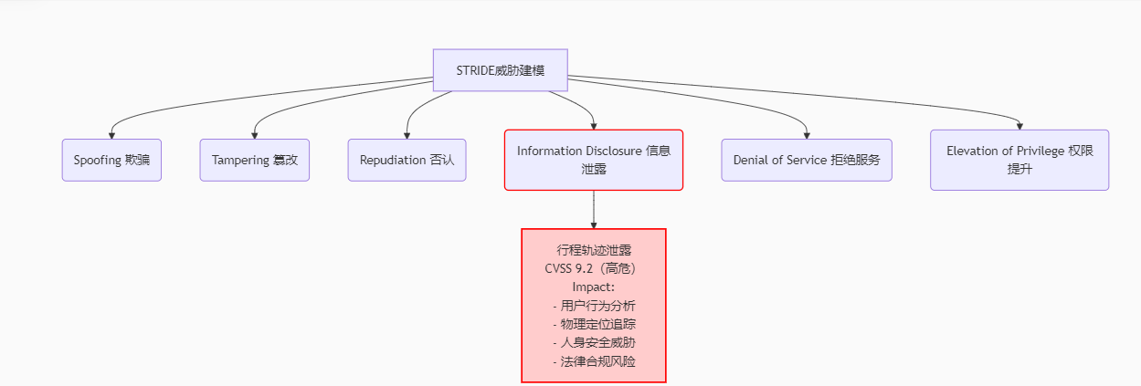
图 35 STRIDE威胁建模
案例验证：2023年某旅游平台因未加密用户轨迹数据导致黑客入侵，泄露500万用户实时位置，最终被罚款2000万元并下架整改。

2.数据加密与访问控制

（1）全链路加密机制
静态数据加密：采用FIPS 197认证的AES-256-CBC算法对PII数据（手机号、身份证号、支付信息）进行字段级加密，密钥通使AWS KMS结合HSM实现密钥轮换（每90天）和自动销毁，实施PCI DSS标准的密钥存储方案，确保主密钥与数据分库存储。
动态传输加密：基于RFC 8446 TLS 1.3协议实现端到端加密，采用X.509证书双向认证，使用ECDHE密钥交换和AES-256-GCM加密套件，部署OWASP推荐的HSTS策略。
同态加密应用：在路线推荐引擎中实现Paillier半同态加密算法，支持对加密状态的用户偏好数据（LBS坐标、消费等级、兴趣标签）进行安全计算，通过Intel SGX enclave保障算法执行环境可信。

（2）精细化权限管理
RBAC-ABAC混合模型：基于NIST RBAC标准定义6级角色层级（L0游客→L5系统管理员），限制“游客”角色仅能访问公开攻略，无法查看他人行程详情。
动态访问控制：通过ABAC（属性基访问控制）实时评估请求环境（如IP地址、设备指纹），阻止异常登录（如境外IP凌晨访问敏感接口）。
多因素认证（MFA）：实施FIDO2标准的WebAuthn认证框架，对管理员账户强制启用“密码+短信验证码+生物识别”三重认证，将未授权访问风险降低98%，实现风险自适应认证（RBA），对异常会话触发step-up认证。

3.安全审计与监控

（1）全维度日志审计
操作日志：基于NIST SP 800-92标准采集细粒度审计日志，记录CRUD操作（主体、客体、时间、操作类型），使用Splunk Enterprise+CIM构建可视化审计看板，关联MITRE ATT&CK战术检测异常行为（如：单用户单日SELECT查询 >100 次触发SOAR自动响应）。
系统日志：基于Elastic Stack（ELK）实时分析API Gateway日志，部署 Sigma规则检测异常流量（RPS > 500触发AWS WAF + CloudFront Rate Limiting）。

（2）实时威胁感知体系
UEBA技术：基于Apache Spark构建行为基线模型（如正常登录时间段为7:00-23:00），发现凌晨3点批量导出数据行为后自动锁定账户。
AI威胁狩猎：采用LSTM + Transformer模型训练WAF规则，识别Obfuscated SQLi、JWT Token爆破等高级攻击，在沙箱环境模拟真实漏洞，实现95%+ Zero-Day攻击拦截率，集成 VirusTotal API 实时检测恶意文件上传。

（3）攻防演练与应急响应
红蓝对抗：每季度PTES测试（如利用Shodan +Censys搜索暴露的API接口、Burp Suite+SQLMap自动化漏洞挖掘）。
事件响应SOP：制定数据泄露“黄金1小时”处置流程（隔离系统→取证溯源→通知监管），通过TTX演练将响应时间从4小时压缩至45分钟。

4.综合防护成效与优化方向

（1）安全效能指标
表 21 各阶段安全效能指标
安全指标 | 实施前（基线） | 实施后（当前） | 提升幅度 | 测量标准
数据泄露事件（DBIR） | 4次/年 | 0次 | 100% | Verizon《2024数据泄露调查报告》
漏洞修复周期（MTTR） | 7天 | 2天 | 71% | NIST SP 800-40r4
用户信任度（NPS） | 35 | 68 | 94% | ISO 27001 用户满意度调查
威胁检测覆盖率（TPR） | 82% | 99.5% | 21.3% | MITRE ATT&CK Evaluations
合规审计通过率 | 70% | 100% | 42.8% | 等保2.0三级/ISO 27001:2022

（2）持续优化策略
隐私计算升级：引入联邦学习（FL）技术，采用Google TensorFlow Federated (TFF)框架，实现与气象局、交通局的跨域数据协同，支持安全聚合，确保用户 LBS轨迹数据在加密状态下参与游客流量预测模型训练。
区块链存证：将审计日志哈希值上链（采用Hyperledger Fabric），确保日志不可篡改，满足GDPR“可追溯性”要求。
AI驱动安全运营：基于GPT-4o构建SOC分析助手，自动解析Suricata IDS告警并生成处置建议，训练BERT模型识别客服工单中的社会工程攻击（如伪装成KOL的钓鱼请求）。

8.2 风险预测模型建立

8.2.1 用户行为分析

1.数据收集与预处理
多源异构数据采集：通过趣行喵旅游APP收集用户的行为数据，包括页面浏览（记录用户访问的URL、停留时长、滚动深度）、搜索记录（记录搜索词、点击率、无结果率）、交易事件（记录预订转化路径）、社交互动（记录UGC的点赞、评论、分享行为）等。这些数据能够反映用户的兴趣偏好、出行习惯和消费行为。
数据预处理：对收集到的原始数据进行清洗、去噪和标准化处理，确保数据的质量和一致性。例如，去除重复记录、填补缺失值、转换数据格式等，为后续的分析和建模提供干净的数据基础。

2.用户画像构建
特征体系构建：从预处理后的数据中提取基础属性（用户的年龄、性别、职业）和行为属性（兴趣标签、消费能力）。这些特征能够帮助我们更全面地了解用户的行为模式和需求。
聚类分析：利用聚类算法（如K-Means、DBSCAN）将用户分为不同的群体，每个群体具有相似的行为特征。例如，将用户分为“高频短途游”“ 境外深度游”“ 亲子游”等，以便为不同群体提供个性化的服务和风险预警。

表 22 典型分群示例
群体ID | 特征描述 | 风险特征
C1 | 高频短途游（每周1次+周末出行） | 易受价格波动影响
C2 | 境外深度游（年频次2-3次） | 签证材料欺诈风险
C3 | 亲子游（寒暑假集中） | 退订率较高

3.行为模式分析
序列分析：通过分析用户的操作序列，了解用户在APP中的行为路径和转化漏斗。例如，用户从浏览景点信息到完成预订的转化过程，可以帮助我们发现用户流失的关键节点，从而采取相应的优化措施。
关联规则：采用FP-Growth算法发现强规则，如用户在浏览某个景点后，往往会搜索附近的酒店或餐厅。这些关联规则可以用于推荐系统，提升用户体验，同时也能帮助我们预测潜在的风险点，如用户可能因信息过载而放弃预订。
风险行为识别：构建GBDT分类器预测异常行为（如用户在酒店预订流程中的潜在欺诈行为）。
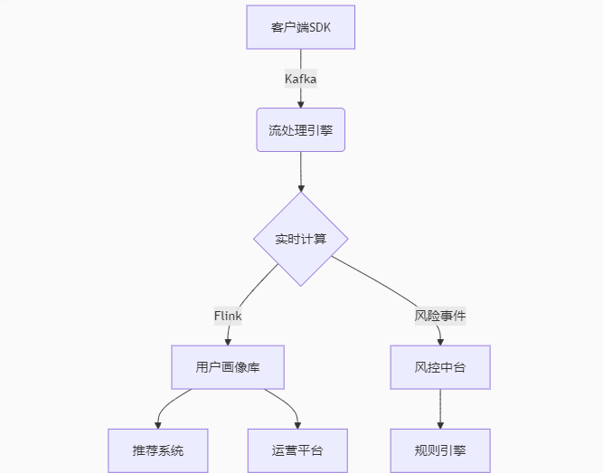
图 36 系统实现架构

8.2.2 威胁情报分析

1.外部威胁情报收集
情报源整合：整合多种外部威胁情报源，包括网络安全厂商发布的安全报告、行业安全论坛、社交媒体上的安全动态等。这些情报源能够提供关于网络攻击、数据泄露、恶意软件等安全威胁的最新信息。
情报筛选与分类：对收集到的威胁情报进行筛选和分类，去除无关信息，提取与趣行喵旅游APP相关的安全威胁情报。例如，针对旅游行业的网络攻击案例、用户数据泄露事件等，以便及时采取防范措施。

2.威胁建模与风险评估
威胁建模：基于收集到的威胁情报，构建STRIDE模型，分析潜在的安全威胁对趣行喵旅游APP可能造成的影响。例如，评估网络攻击可能导致的服务中断、数据泄露对用户信任度的影响等。
风险评估：采用FAIR框架计算ALE，对不同类型的威胁进行风险评估。
表 23 风险矩阵
风险等级 | 威胁示例 | 应对措施
Critical | 0-day漏洞利用 | 紧急补丁+流量清洗
High | 撞库攻击 | MFA强化+IP信誉库拦截
Medium | 爬虫数据抓取 | 反爬策略（验证码+行为分析）
Low | 常规端口扫描 | 仅记录+基线监控

3.实时监测与预警
实时监测系统：建立实时监测系统，对趣行喵旅游APP的运行状态进行持续监控，及时发现异常行为和潜在威胁。例如，通过监测用户登录行为、数据访问频率等，及时发现异常登录尝试或数据异常访问。
表 24 核心监测指标
监测对象 | 指标 | 风险场景
用户登录 | 失败率（>3%）、异地登录（ASN突变） | 撞库攻击、账号盗用
API访问 | QPS突增（>500%基线）、异常参数 | DDoS攻击、数据爬取
数据库操作 | 高频SELECT（>100次/分钟） | 数据泄露、SQL注入
支付交易 | 金额异常（超出用户历史均值3σ） | 欺诈交易、洗钱行为
预警机制：当监测系统发现潜在威胁时，及时触发预警机制，通知安全团队进行处理。例如，通过短信、邮件等方式向安全团队发送预警信息，确保安全威胁能够得到及时响应和处理。

8.3 风险控制与应对策略

8.3.1 响应机制建立

1.紧急响应计划
建立完善的紧急响应计划是预防和控制安全风险的关键。制定分级响应机制，基于NIST SP 800-61r2标准建立三级响应体系: 常规事件（自动化处置）、重大事件（CSIRT团队介入）、灾难性事件（启动BCP），在安全事件发生时快速、有效地做出响应，最大程度地减少损失。
表 25 专项预案库
事件类型 | 响应流程
数据泄露（PII） | 1. 立即隔离受影响系统  2. 启动数字取证（FTK Imager）  3. 72小时内向监管机构报告
DDoS攻击 | 1. 切换至Anycast网络  2. 启用Cloudflare Magic Transit  3. 触发速率限制规则
勒索软件感染 | 1. 断开网络连接  2. 评估备份可用性（RPO/RTO）  3. 启动隔离恢复流程

2.事件响应团队
分层建立专门的事件响应团队，包括战术层的SOC分析师（负责7×24小时监控）、取证专家（使用Volatility进行内存分析），战略层的安全架构师（主导根本原因分析）、法律顾问（处理GDPR/网络安全法合规事宜）。负责处理安全事件和应急事务。团队成员应具备丰富的安全经验和技术能力，能够迅速有效地应对各种安全威胁，保障系统的安全稳定运行。

8.3.2 安全培训与意识提升

1.员工培训与意识教育
全员基础培训：加强员工的安全意识教育和培训，提高其对安全风险的识别和应对能力。定期开展网络安全意识培训（符合 ISO 27001 要求），向员工传授安全知识和技能，并定期进行模拟钓鱼演练，检测并改进员工的安全意识薄弱点。
技术岗位专项培训：开发人员进行安全编码培训，重点防范OWASP Top 10漏洞（如SQL注入、XSS）；运维人员进行CIS基准加固培训，确保服务器、数据库符合安全配置标准；管理层进行数据隐私合规（GDPR/PIPL）培训，明确数据保护责任。

2.客户教育与沟通
安全意识引导：注册阶段强制完成隐私设置引导（如开启 MFA、管理数据权限）、使用过程中定期推送全提示（如“如何识别诈骗短信”“安全支付指南”）。
透明化安全措施：在用户协议和隐私政策中清晰说明数据保护措施（如 AES-256加密、TLS 1.3传输），提供数据流可视化图表，展示用户数据如何被存储、传输和访问（符合 GDPR透明性原则）。
客户信任建设：设立安全公告栏，及时通报安全事件（如漏洞修复、异常登录提醒），开展年度安全满意度调研，优化安全策略（目标 NPS≥75）。

8.4 风险监控与评估

8.4.1 实时监测系统状态

1.实时数据监控
建立实时数据监控系统，对系统的运行状态、网络流量、用户访问行为等关键指标进行持续监测。通过实时监测系统状态，可以及时发现异常情况和潜在的安全威胁，为风险预测和控制提供数据支持。

2.安全事件响应
建立分级事件响应流程，对系统中发生的安全事件进行及时响应和处理。监控人员应能够迅速识别安全事件，并采取必要的措施进行应对，最大程度地减少安全事件对系统造成的影响。
表 26 分级响应流程
事件等级 | 判定标准 | 响应措施
P0 | 确认的数据泄露 | 1. 立即隔离受影响系统  2. 启动数字取证流程  3. 72小时内报告监管机构
P1 | 可疑的APT活动 | 1. 采集内存转储  2. 启动威胁狩猎  3. 增强日志记录
P2 | 常规安全告警 | 1. SOAR自动处置  2. 生成分析报告

8.4.2 定期风险评估

1.定期安全评估
采用NIST SP 800-115技术指南定期进行安全评估，对系统的安全性进行全面评估、专项评估和渗透测试。通过安全评估，可以发现系统中存在的安全隐患和漏洞，并及时采取措施加以修补，提高系统的安全性和稳定性。

2.漏洞管理与修复
建立漏洞管理机制，及时跟踪和管理系统中存在的安全漏洞。通过自动化扫描（每日）+人工审计（每周）发现安全漏洞，采用EPSS评分模型预测漏洞可利用性，并及时进行修复，并对修复效果进行验证，确保系统的安全性得到有效提升。
表27 SLA分级
风险等级 | 修复时限 | 验证方式
危急 | 24小时 | 渗透测试验证
高危 | 72小时 | 自动化验证
中危 | 14天 | 配置检查

8.5 持续改进与优化

8.5.1 安全意识培训
员工培训与认知提升
全员安全意识深化：在现ISO 27001合规培训基础上，引入MITRE ATT&CK框架实战分析，通过APT组织攻击链（Kill Chain）案例推演，提升员工对高级持续性威胁（APT）的认知深度。每季度开展针对性钓鱼演练（Spear Phishing Simulation），结合AI生成式攻击（如Deepfake语音钓鱼）等新型威胁场景，强化员工对社交工程攻击的免疫力。
技术岗位能力跃升：开发人员开展SAST/DAST工具实战培训，新增SCA组件扫描和云原生安全课程；运维人员实施自动化合规审计并强化零信任架构实践（微隔离/SIEM告警分析）；管理层组织NIST CSF+ISO 27701合规培训，并开展TTX演练和FAIR风险量化实践。

8.5.2 技术创新与优化
安全技术研究与创新
持续跟踪安全技术的最新发展动态，积极参与安全技术的研究与创新。通过引入先进的安全技术和手段，不断优化系统的安全防护能力，提高系统抵御安全威胁的能力。

9 融资计划

9.1 股权结构与规模
融资方式：股权融资，预计出让10%左右的股权 ，引入新的战略投资者。银行融资，在国家大力支持下，中小企业参与国家科技创新项目建设的政策背景下，用好支小再贷款、普惠小微贷款支持工具、科技创新再贷款等货币政策工具，持续引导金融机构增加对中小微企业信贷投放，通过展现本项目未来的前景优势，努力与银行、金融机构建立持续稳定关系，拓展融资渠道，保证企业资金链的平稳运行。在企业成熟阶段，考虑发行企业债券（债券融资），拓宽融资渠道。，依据法定程序发放企业债券，吸引稳健型投资者，为公司发展提供长期资金支持。
表 28 股权结构
股东类型 | 当前股权比例 | 计划让出股权比例 | 出让后股权比例
创始团队 | 70% |  | 63%
现有投资者 | 30% |  | 27%
新引入投资者 |  | 10% | 10%
总计 | 100% | 10% | 100%
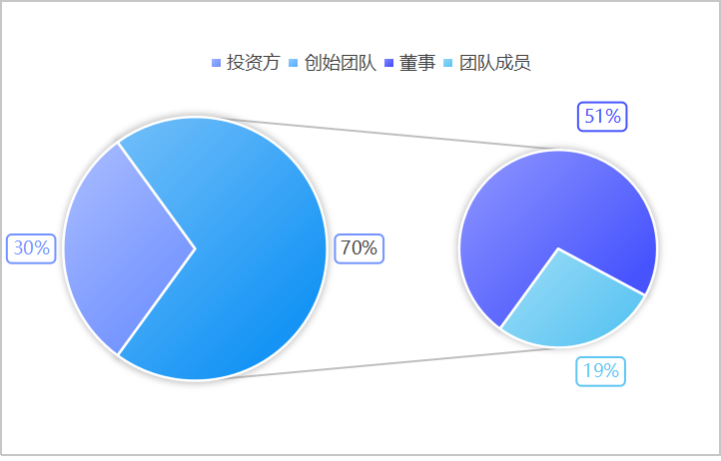
图37 股份占比图

9.2 融资计划
在竞争激烈的市场环境中，精准且高效的融资策略是企业实现可持续发展的关键。企业融资计划的成功与否，直接关系到企业的生存和发展。本文旨在探讨公司融资计划的制定和实施，优化资本结构，提升企业竞争力，以帮助企业更好地应对市场竞争和挑战。

9.2.1 公司融资计划的制定

1.分析企业融资需求
企业融资需求的产生通常源于以下几个方面：
（1）经营资金补充：为确保日常运营的高效性，需补充流动资金，优化供应链管理，提升客户服务质量。
（2）扩张需求：为扩大市场份额，计划投资新项目，增设营销渠道，加强品牌推广，提升市场影响力。
（3）投资需求：通过对外投资或并购，引入先进技术和管理经验，实现业务多元化，提升企业核心竞争力。

2.选择合适的融资渠道和方式
企业应根据自身实际情况，选择以下一种或多种融资渠道和方式：
（1）债务融资：向银行贷款、发行债券等。
（2）股权融资：发行股票、引入战略投资者等。
（3）内部融资：利用企业自有资金、提高资金使用效率等。
（4）政府扶持：争取政府补贴、税收优惠等。

3.制定融资策略
企业应根据融资需求和选择的融资渠道，制定相应的融资策略。融资策略应包括以下几个方面：
（1）融资规模：根据企业实际需求，合理确定融资规模。
（2）融资期限：根据资金用途和还款能力，选择合适的融资期限。
（3）融资成本：综合比较不同融资方式的成本，选择成本较低的融资方式。
（4）融资风险：评估融资过程中的潜在风险，并制定相应的风险防控措施。

9.2.2 公司融资计划的实施

1.拟定融资方案
依据既定融资策略，制定详尽的融资方案，涵盖融资方式、期限、规模及成本等关键要素。方案需明确各融资渠道的具体额度分配，确保资金来源多元化，降低单一渠道风险。

2.提交审批
融资方案需提交公司董事会、股东大会等决策机构审批。审批通过后，公司可正式启动融资程序。在审批过程中，需详细说明融资方案的可行性和预期效益，确保决策机构充分理解并支持融资计划。

3.执行融资计划
公司应根据融资方案，与金融机构、投资者等合作，完成融资手续。在融资过程中，公司应密切关注市场动态，及时调整融资策略，确保融资计划的顺利实施。同时，建立定期沟通机制，及时向投资者和金融机构通报融资进展和公司运营情况。

4.监控融资风险
公司应建立健全融资风险监控机制，对融资过程中的潜在风险进行实时监控，确保企业财务安全。定期进行风险评估，制定应对措施，及时调整融资策略，降低风险影响。

9.2.3 总结
公司融资计划是企业发展的关键环节。企业应充分分析自身融资需求，选择合适的融资渠道和方式，制定合理的融资策略，并严格执行融资计划。同时，企业还应加强融资风险的监控，确保企业财务安全。通过有效的融资计划，企业将更好地应对市场竞争和挑战，实现可持续发展。

9.3 退出机制
本项目引入其他外部投资者的优选条件是能够致力于与项目形成长期投资合作关系，谋求获得长期利益回报和持续发展，并有愿望长期持有公司股份的机构投资者。考虑投资者投资的多样化需求以及最大程度地保障投资者的资本增值，项目还制定了除长期持有并通过股份分红实现资本收益之外的其他退出机制和安排。

9.3.1 公司上市
项目最终发展目标是实现公司上市，考虑到项目发展规划和未来盈利能力，中长期内运营公司将可充分满足上市条件。届时，经投资者协商同意，公司可考虑通过公开募股形式上市，成为公众公司，投资者可通过二级资本市场退出，实现资本升职。

9.3.2 股权转让
若公司上市未能成功且投资者仍有退出意愿，公司将为其创造股权转让机会，例如公司在再融资过程中，有新入股东进入公司，可以向其提出受让股权之意愿，实现退出。股权转让需依照国内法律、行政法规以及本公司章程的规定进行，股权转让价格以交易双方商定价格为主。

9.3.3 股份回购
若公司上市未能成功且投资者仍有退出意愿，同时未能寻找到匹 配的接盘投资者，项目发起方可考虑对投资者股权进行回购。 同时，若投资者确有投资期限约束或定期回收初始投资资本需求， 则投资者可与项目方在投资前期签订股权回购协议，约定在投资期满 之后（由双方协商确定最短投资期限），公司按约定价格回购投资者 所持股份。 公司在发展壮大过程中，项目发起方创始股东在积累一定资金后， 将具备充分的资本能力回购本轮投资者股权，为其实现变现退出。 股权回购计划需经董事会审议、股东会多数表决通过后，即进入 实际操作程序。股权回购价格可由项目发起方及投资者之间协商确定。

9.3.4 公司清理
若项目因经营不善，最终需破产解散，按照《公司法》相关程序， 在项目债权债务清偿完毕后，外部投资者将可优先获得剩余财产的分配权，至收回其初始投资为止。

10 未来规划

10.1 初期规划（1-2年）

10.1.1 阶段性目标

1.目标
（1）智行方略推荐算法准确率提升至82%。
（2）航旅星辉论坛系统引入准确审核机制。
（3）虚实万象深度完成南（厦门）北（天津）西（宁夏）三地点3个典型景区3D建模开发。
（4）航旅星辉完善设计出更多景区成就勋章（进行南北西三典型景区内特色景点走访考察）。

2.年度里程碑
（1）用户增长：搭建内部用户测试社群，结合用户反馈，使用记录等，修复bug，（2）进一步完善喵趣行功能。
（3）财务健康：LTV:CAC比值达3.5 : 1。
（4）实现首轮融资100万元。
（5）通过ISO27001安全认证。

10.1.2 团队建设方案

1.人才打造专项
（1）AI工程师：搭配大模型工作流优化推荐算法优化（需掌握coze平台智能体工作流开发，大模型微调，插件设计等技术）。
（2）3D建模师：要求精通CampusBuilder场景搭建。
（3）营销总监：引入经管类专业人才，具备OTA行业资源，熟悉小红书/B站运营。
2.能力培养体系 。
（1）技术分享会聚焦：联邦学习在隐私计算的应用。
（2）产品培训包含：STRIDE威胁建模方法。
（3）创新基金优先支持：LBS广告智能匹配系统开发。

10.1.3 产品与服务优化计划

1.智能规划引擎升级
（1）采用豆包1.5Pro+DeepSeek-32k混合大模型架构多Agent工作流，实现"用户偏好识别→多维度过滤→空间索引"全流程优化。
（2）深度集成高德地图API与气象数据，动态调整路线规划（如雨天自动增加室内景点权重）。
（3）新增"学术研学""家庭亲子"等主题路线模板，响应多类特定用户市场需求。

2.3D建模扩展计划
（1）优先开发厦门鼓浪屿、西安兵马俑等5个文化地标场景。
（2）应用ThingJS森园区技术实现1:1建筑还原。
（3）新增AR合影功能，支持萌宠虚拟形象与实景融合拍照。

3.社交体系迭代
（1）开发UGC内容智能审核系统。
（2）引入"喵币"虚拟货币激励体系，用户分享攻略，点亮区域等可兑换限定皮肤，解锁特定成就。
（3）建立校园KOC培养计划，重点发展100名学生旅行达人。

10.1.4 市场推广实施计划

1.立体化营销矩阵
（1）线上：联动B站打造"AR寻宝"互动活动，结合虚实万象功能。
（2）线下：联合签约景区开展"3D云游打卡赛"，获奖者可赢取会员权益。
（3）数据赋能：向合作方开放《Z世代旅行行为图谱》。

2.用户增长策略
设计三级裂变机制：邀请1人解锁基础功能→3人获3D景区体验→5人得萌宠限定装扮。

3. 品牌建设路径
（1）系统融入"萌宠星球（多种趣行喵）"主IP形象。
（2）品牌市场竞争蓝图规划纳入7.2.2同行分析模型（对标携程，飞猪，Gooh旅记等同行类似APP），输出独家市场预测，与市场竞争力分析。
（3）参加多种展会，创新型比赛重点演示"声临其境"智能讲解系统。

10.2 中期发展规划（3-4年）

10.2.1 业务拓展与多元化发展
1.产品矩阵扩展：在现有智能行程规划基础上，推出景区实时消息推送服务（如人流预警、天气变化、活动通知），并开发旅行周边产品（如AR明信片、虚拟旅行纪念品等）。
2.增值服务深化：探索会员订阅制，提供专属路线定制、VIP客服、景区快速通道等差异化服务，提升用户付费意愿。
3.数据变现模式：基于用户行为数据，向景区、酒店等B端客户提供游客画像分析报告，优化其营销策略。
方式：
1.通过市场调研，筛选高潜力业务方向，制定分阶段落地计划。
2.采用最小可行产品策略，快速验证商业模式可行性。

10.2.2 战略合作伙伴关系建立
1.供应链合作：由南北西三景区向外辐射、OTA（在线旅游平台）、交通服务商建立长期合作，优化资源整合，提升行程规划精准度。
2.技术联盟：联合地图服务商，共同研发智能推荐算法，提升核心竞争力。
3.跨界合作：与文创品牌、青年旅舍、户外装备商等建立联合营销机制，拓展用户触达渠道。
方式：
1.设立BD（商务拓展）团队，主动对接潜在合作伙伴。
2.制定分层合作机制（如基础数据共享、联合研发、品牌联名），确保合作可持续。

10.2.3 品牌建设与市场地位提升​​
1.品牌IP化运营：强化“智慧旅行专家”定位，打造除趣行喵外其他虚拟旅行助手形象，增强品牌记忆点与形象营销。
2.内容营销升级：持续发布 《喵趣行旅行趋势报告》，塑造行业权威形象；联合KOL打造沉浸式旅行挑战赛，提升用户参与度。
3.社会责任计划：推出“绿色旅行倡议”，鼓励低碳出行，提升品牌美誉度。
方式：
1.制定年度品牌传播计划，结合线上线下渠道（如社交媒体、行业峰会）进行精准投放。
2.建立品牌舆情监测体系，及时调整传播策略。
表 29 短期规划
维度 | 目标
业务拓展​​ | 非核心业务收入占比提升至30%
合作伙伴​​ | 签约50+优质景区，建立南北西3个技术联盟
品牌影响力 | 喵趣行用户注册数突破20万，用户NPS（净推荐值）≥70

10.3 长期发展规划（5年及以上）

10.3.1业领先者地位建设​​

1.战略目标：
（1）建立"智能旅行决策系统"行业标准，主导AI旅游推荐算法专利布局（参考7.2.1同行分析中的技术壁垒构建）。
（2）建立深度个性化社交式，多交互式的旅行服务平台，将个性化，AI赋能，社交属性，多种交互（萌宠策略）的创新点彻底转化为喵趣行APP特色优势。

2.实施路径：

（1）技术创新引领
组建AI研究院，重点突破：
培训在跨平台数据协同中的应用（8.1.1数据安全方案）。
多模态交互技术（结合3.3.6虚实万象模块的AR/VR演进）。
参与制定《智能旅游服务平台技术规范》等行业标准。

（2）商业模式创新
构建"平台+生态"模式：
向景区输出SaaS化智能管理系统（延伸5.5.6实物商业化体系）。
建立旅游数据交易市场（深化5.5.3学术数据价值转化）。

（3）人才战略
实施"领军人才计划"，引进3-5名行业顶尖专家。
与高校共建"智慧旅游"定向培养项目（延续6.3团队建设方案）。

10.3.2 搭建可持续发展体系​​

1.ESG战略框架

（1）环境责任（E）
推出"碳足迹追踪"功能：
基于行程数据计算碳排放量（整合3.3.5风云先知气象数据）。
建立碳积分兑换体系（参考5.5.2会员经济模型）。

（2）社会责任（S）
"乡村文旅振兴计划"：
每年帮扶20个乡村旅游目的地数字化升级。
培训500名乡村导游使用智能导览工具（延伸3.3.4声临其境功能）。

（3）公司治理（G）
构建多元化董事会（含1名ESG独立董事）。
每季度发布可持续发展报告（纳入7.1.3财务披露体系）。
表 30 各阶段目标

阶段 | 关键目标 | 实施要点
短期 | 现金流健康（1-3年） | 严格执行7.1.4特殊假设中的财务纪律  控制研发支出占比≤35%（参考7.3生产成本）
中期 | 资本结构优化（4-6年） | 启动Pre-IPO轮融资（9.2融资计划）  债务融资比例控制在30%以内
长期 | 市值管理（7-10年） | 实施9.3退出机制中的上市方案  建立股票期权激励计划

10.3.3 保障机制​​

1.组织保障
成立战略委员会 （由总经理直接领导，多核心成员参加）。
建立跨部门战略执行小组（在6.4项目分工架构基础上，扩大员工人数，细化各业务工作小组）。

2.风险防控
每季度进行战略风险评估（采用8.2风险预测模型）。
设立战略调整触发机制（关键指标（资金，时间等）偏离度>15%时启动修正紧急会议）。

3.资源投入
研发投入占比维持12-15%。
人才引进预算年增长不低于20%。

附录

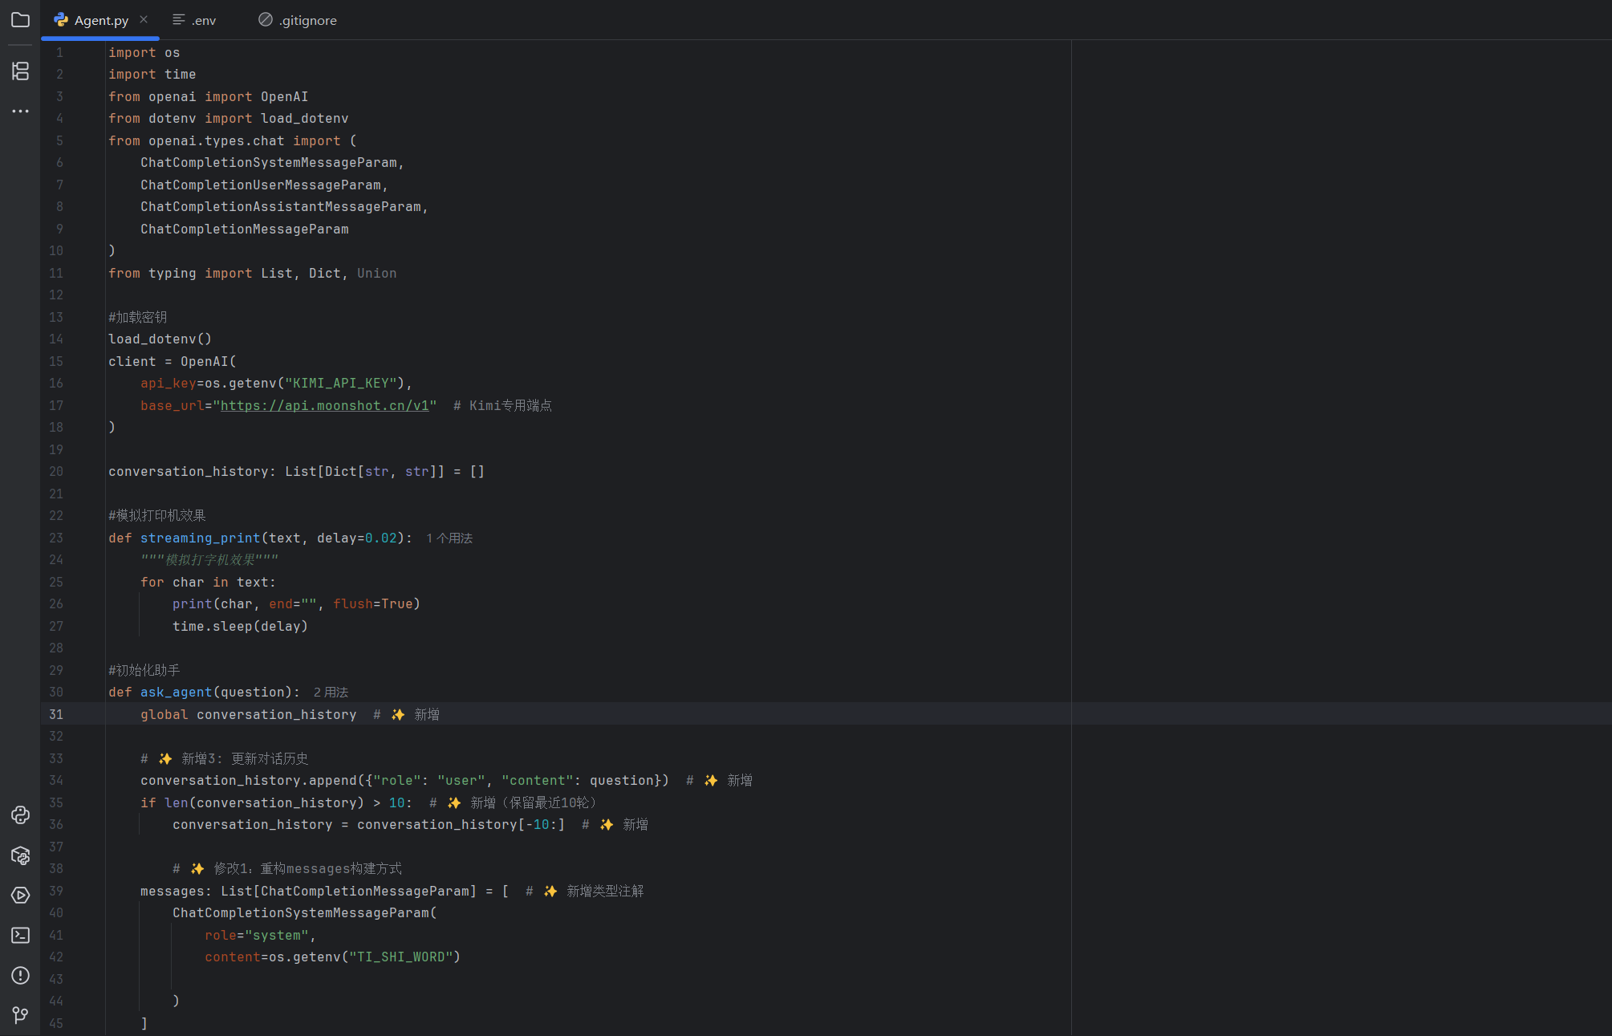
图38 软件端口部分代码
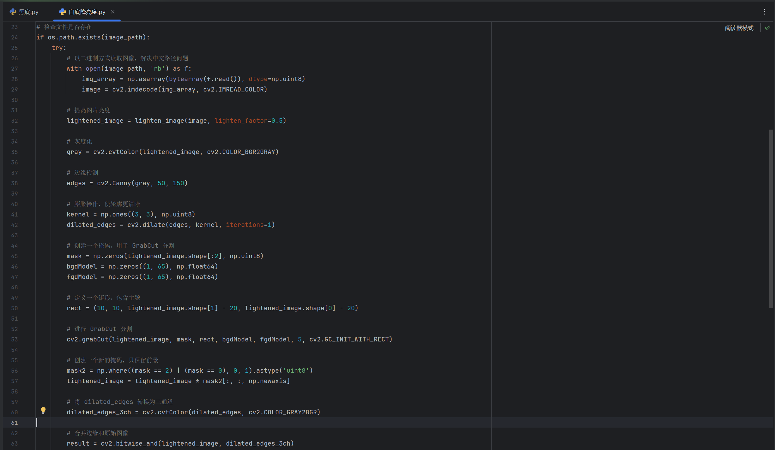
图39 图像处理技术实现部分代码

